0626 | ABAP

SE80 | 0501 | SQL 활용하기

*SFLIGHT DB TABLE을 확인해보자  
*SE11 에서 SORT 조건을 설정해보자  
TYPES: BEGIN OF GTY_S_FLIGHT,  
             CARRID TYPE SFLIGHT-CARRID,  
             CONNID TYPE SFLIGHT-CONNID,  
             FLDATE TYPE SFLIGHT-FLDATE,  
             SEATSOCC TYPE SFLIGHT-SEATSOCC,  
             END OF GTY_S_FLIGHT.  
  
DATA GT_FLIGHT TYPE TABLE OF GTY_S_FLIGHT.  
DATA GS_FLIGHT TYPE GTY_S_FLIGHT.  
  
SELECT CARRID CONNID FLDATE SEATSOCC  
              FROM SFLIGHT  
              INTO TABLE GT_FLIGHT  
              WHERE CARRID = 'LH'  
                   AND FLDATE > '20090101'  
              ORDER BY CONNID DESCENDING SEATSOCC ASCENDING.  
  
LOOP AT GT_FLIGHT INTO GS_FLIGHT.  
          WRITE: / GS_FLIGHT-CARRID,  
                         GS_FLIGHT-CONNID,  
                         GS_FLIGHT-FLDATE,  
                         GS_FLIGHT-SEATSOCC.  
ENDLOOP.  
  
BREAK-POINT.

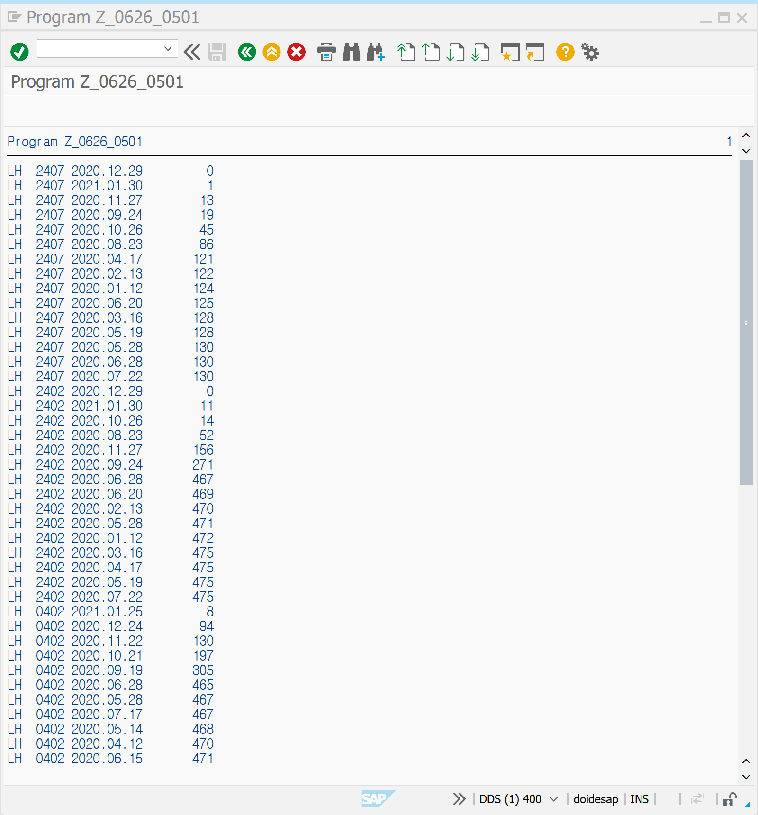

SE80 | 0502 | SQL 활용하기

*ALL DOMESTIC CONNECTIONS <COUNTRY OF DEPARTURE = COUNTRY OF ARRIVAL>  
DATA GT_SPFLI TYPE TABLE OF SPFLI.  
  
SELECT * FROM SPFLI  
                 INTO TABLE GT_SPFLI  
                 WHERE COUNTRYFR = SPFLI~COUNTRYTO.  
  
BREAK-POINT.

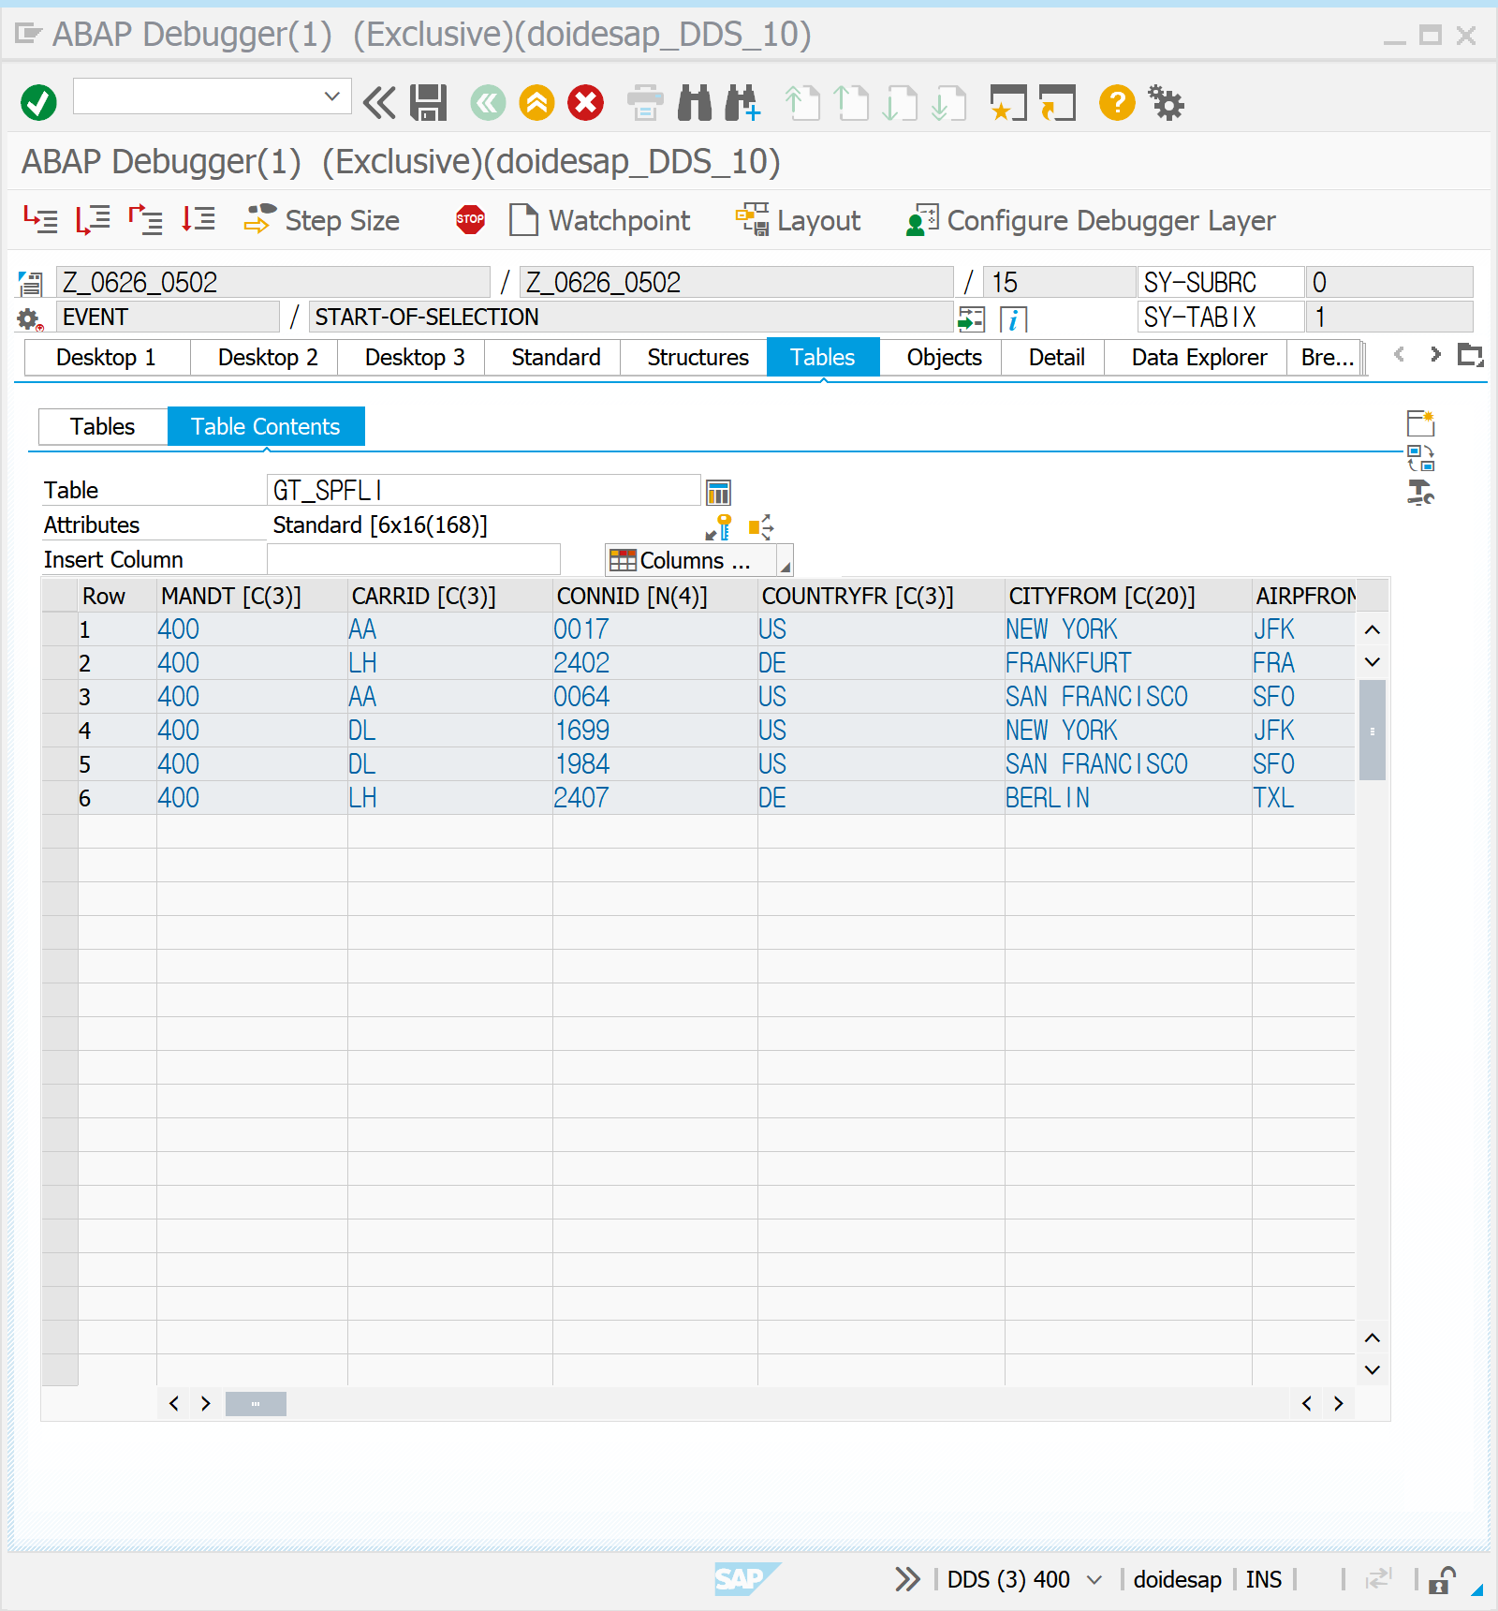

SE80 | 0503 | SQL 활용하기 | ALIAS 사용하기

DATA GT_SPFLI TYPE TABLE OF SPFLI.  
  
SELECT * FROM SPFLI AS A  
                 INTO TABLE GT_SPFLI  
                 WHERE COUNTRYFR = A~COUNTRYTO.

BREAK-POINT.

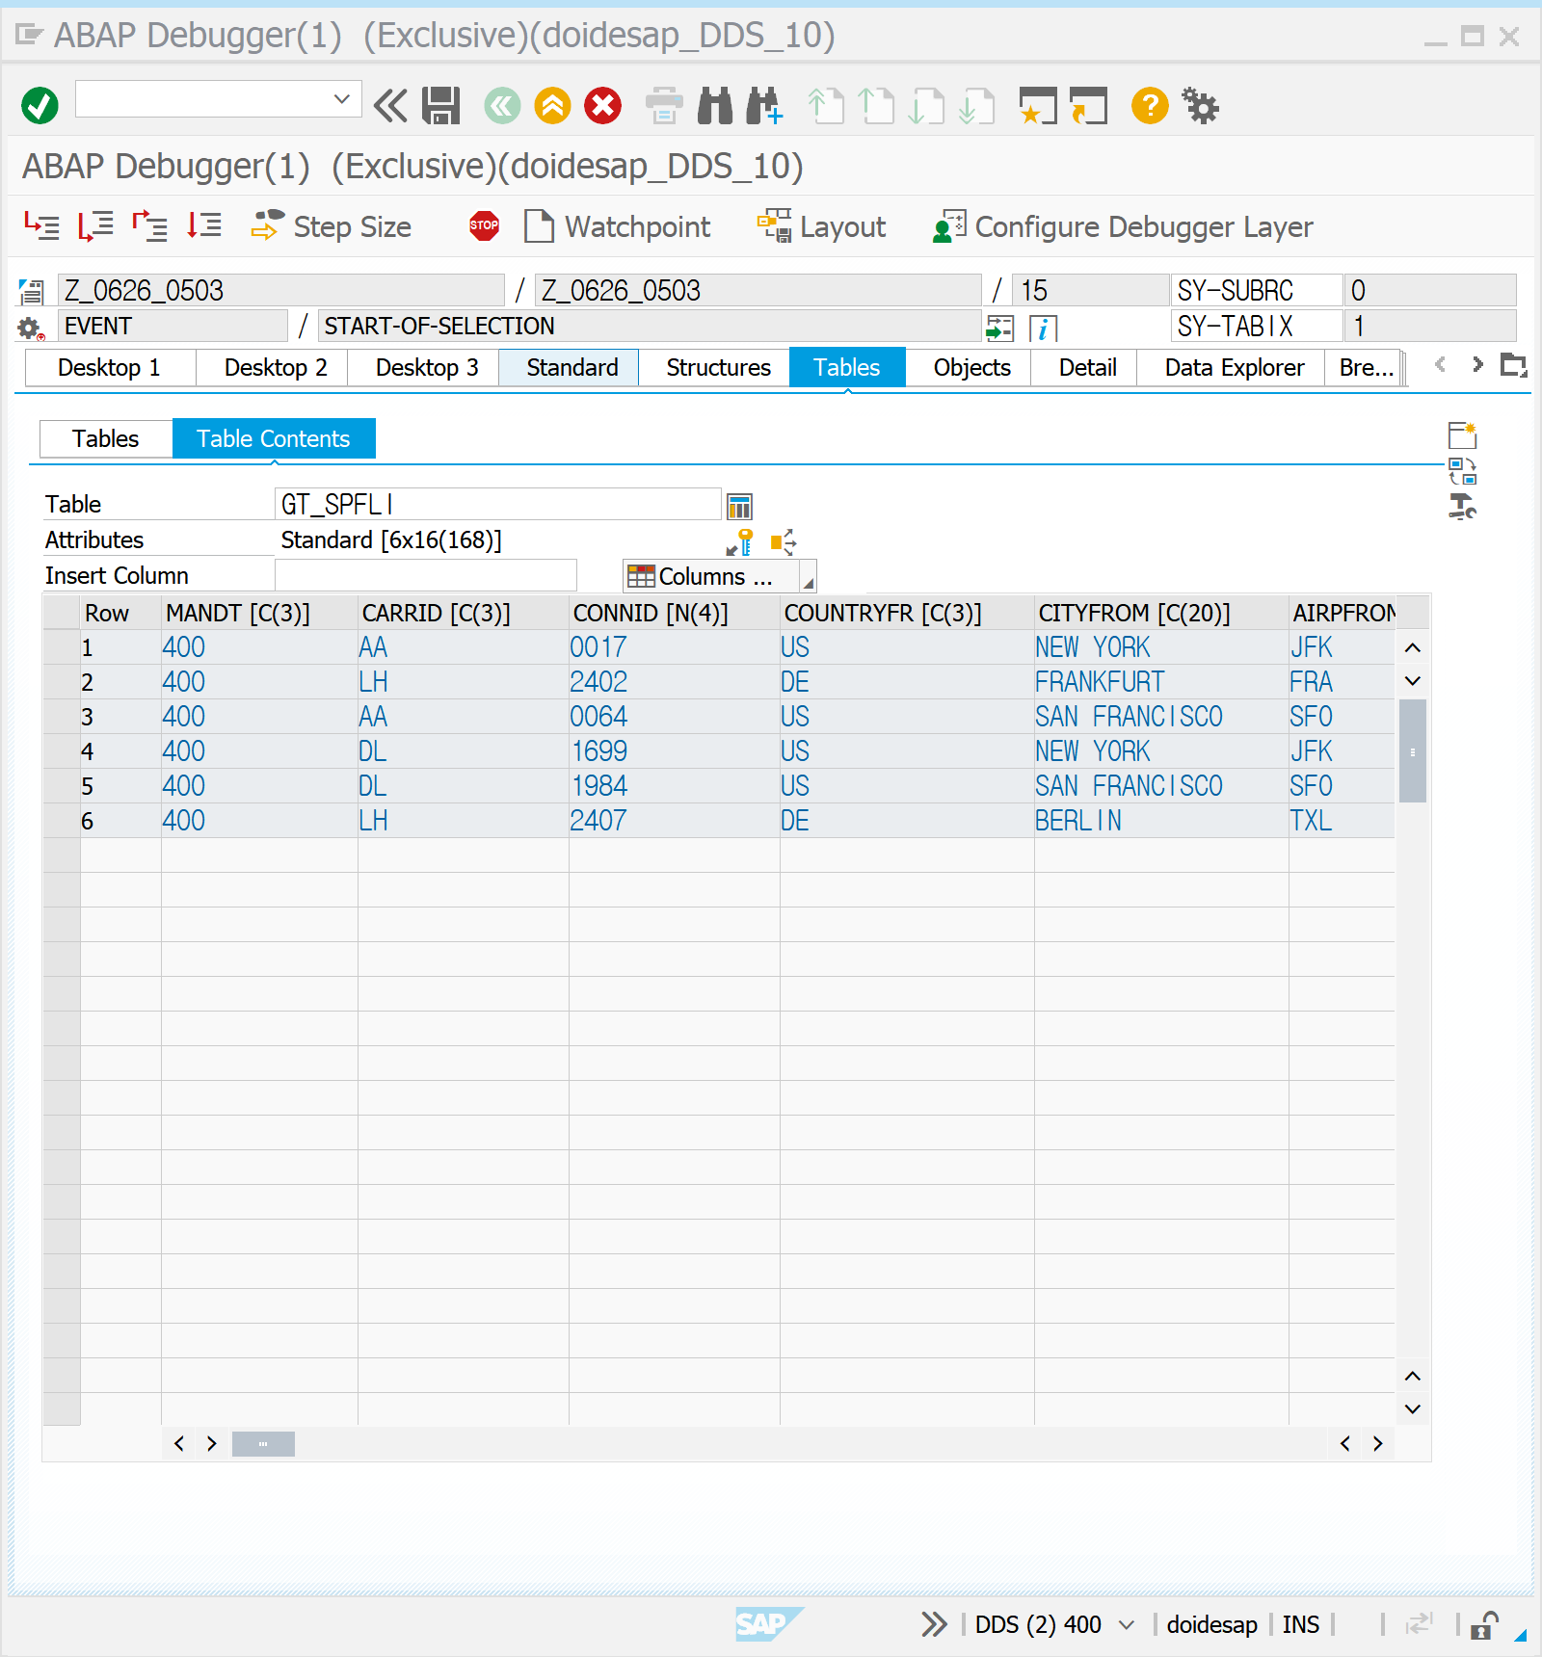

SE80 | 0504 | SQL 활용하기 | ALIAS 사용하기

*ALL FLIGHTS WITH FULL BUSINESS CLASS, BUT AVAILABLE SEATS IN ECONOMY CLASS  
DATA GT_FLIGHT TYPE TABLE OF SFLIGHT.  
SELECT * FROM SFLIGHT AS A  
                 INTO TABLE GT_FLIGHT  
                 WHERE SEATSOCC_B = A~SEATSMAX_B  
                 AND SEATSOCC < A~SEATSMAX.  
  
BREAK-POINT.

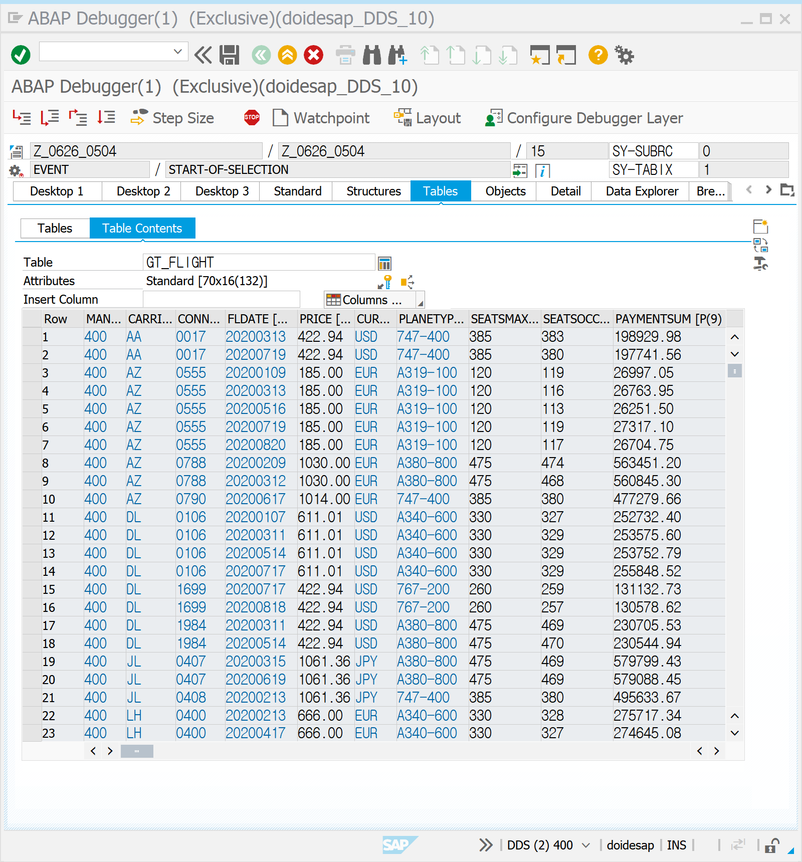

SE80 | 0505 | SQL 활용하기

DATA: GV_MAX TYPE SFLIGHT-SEATSMAX,  
           GV_OCC TYPE SFLIGHT-SEATSOCC.  
  
SELECT SINGLE SEATSMAX SEATSOCC  
               FROM SFLIGHT INTO (GV_MAX , GV_OCC)  
               WHERE SEATSMAX = 30.  
  
BREAK-POINT.

SE80 | 0506 | SQL 활용하기

DATA GS_STRUCT TYPE SFLIGHT.  
  
SELECT SINGLE SEATSMAX SEATSOCC  
               FROM SFLIGHT  
               INTO (GS_STRUCT-SEATSMAX, GS_STRUCT-SEATSOCC)  
               WHERE  SEATSMAX > 21.  
  
SELECT SINGLE SEATSMAX SEATSOCC  
               FROM SFLIGHT  
               INTO CORRESPONDING FIELDS OF GS_STRUCT  
               WHERE SEATSMAX < 31.  
  
BREAK-POINT.

SE80 | 0507 | SQL 활용하기

DATA GT_SPFLI TYPE TABLE OF SPFLI.  
  
SELECT *  
  FROM SPFLI  
  INTO TABLE GT_SPFLI  
  WHERE CARRID = 'LH'.  
  
SELECT CITYFROM CITYTO COUNTRYFR   
  FROM SPFLI  
  INTO CORRESPONDING FIELDS OF TABLE GT_SPFLI  
  WHERE COUNTRYFR = 'US'.  
  
SELECT CITYFROM CITYTO COUNTRYFR   
  FROM SPFLI  
  APPENDING CORRESPONDING FIELDS OF TABLE GT_SPFLI  
  WHERE COUNTRYFR = 'US'.  
  
BREAK-POINT.

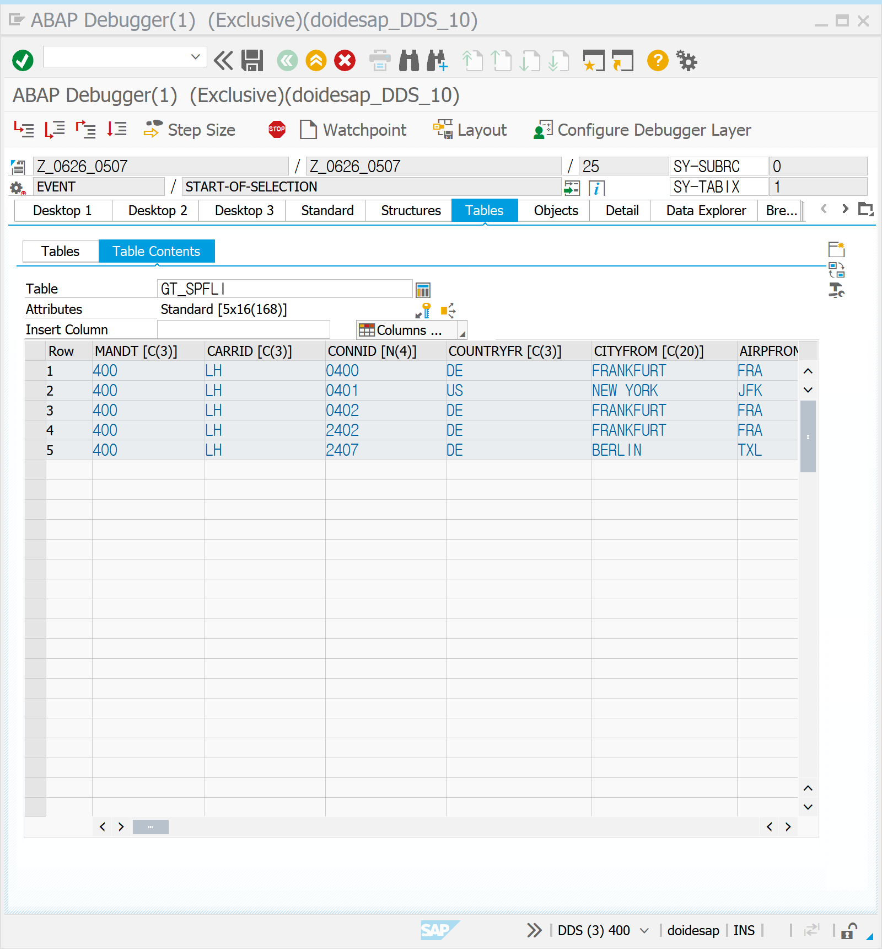

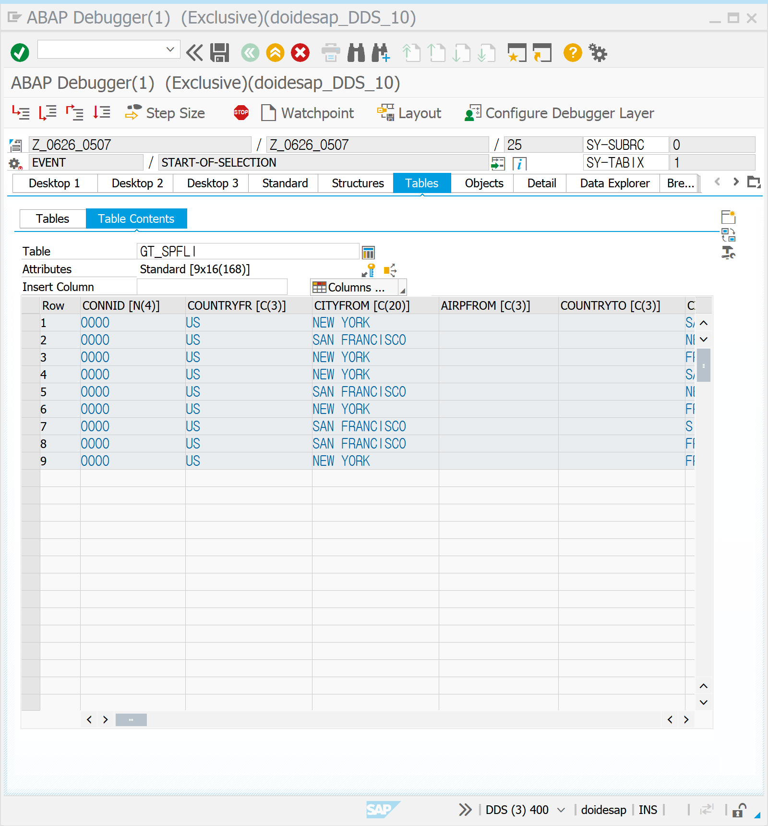

SE80 | 0508 | SQL 활용하기 | JOIN

*JOIN 실습  
*SCARR 과 SPFLI 에  있는 필드를 비교하자  
  
DATA: BEGIN OF GS_STR,  
           CARRID TYPE SCARR-CARRID,  
           CONNID TYPE SPFLI-CONNID,  
           CARRNAME TYPE SCARR-CARRNAME,  
           END OF GS_STR.  
  
DATA GT_ITAB  LIKE TABLE OF GS_STR.  
  
SELECT A~CARRID CONNID CARRNAME  
              INTO CORRESPONDING FIELDS OF TABLE GT_ITAB  
              FROM SCARR AS A INNER JOIN SPFLI AS B  
                   ON A~CARRID = B~CARRID.  
  
BREAK-POINT.

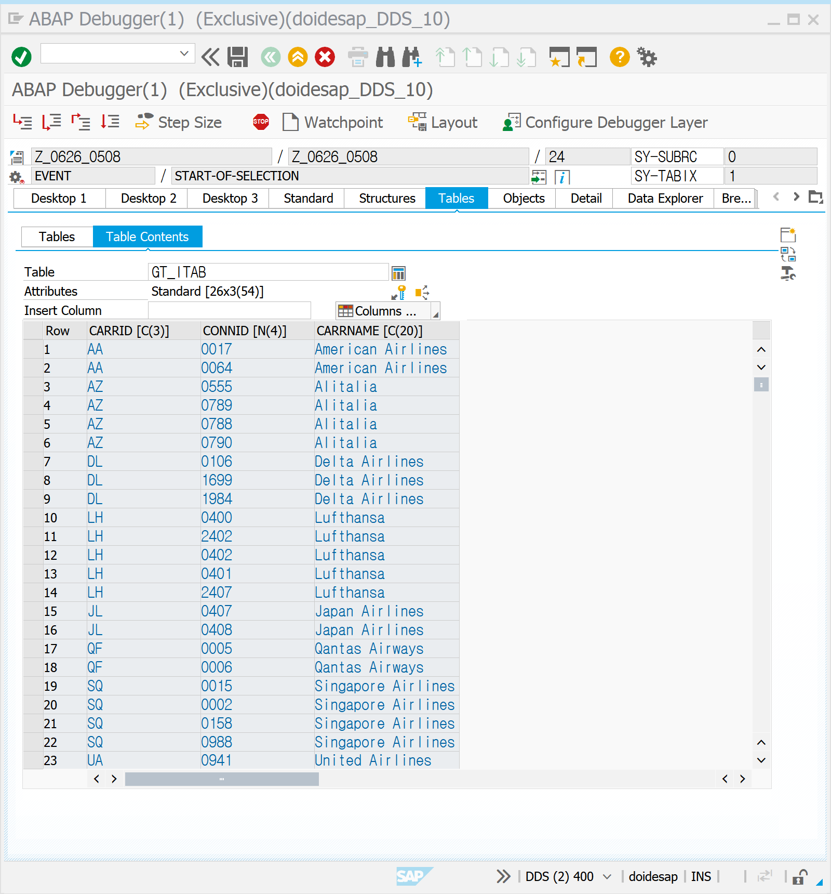

SE80 | 0509 | SQL 예제 1

*1. 고객id가 10449인 고객이 주문한 내역을 검색하여,   
고객 id, 물품이름, 주문 수량, 단가를 출력하라.  
DATA: BEGIN OF GS_STR,  
            ZCID TYPE ZORDERS-ZCID,  
            ZITEM TYPE ZORDERS-ZITEM,  
            ZQUANTITY TYPE ZORDERS-ZQUANTITY,  
            ZPRICE TYPE ZORDERS-ZPRICE,  
           END OF GS_STR.  
  
DATA GT_TAB LIKE TABLE OF GS_STR.  
  
SELECT ZCID ZITEM ZQUANTITY ZPRICE  
              FROM  ZORDERS  
              INTO TABLE GT_TAB  
              WHERE ZCID = '10449'.  
  
LOOP AT GT_TAB INTO GS_STR.  
           WRITE: / GS_STR-ZCID,  
                          GS_STR-ZITEM,  
                          GS_STR-ZPRICE,  
                          GS_STR-ZQUANTITY.  
ENDLOOP.

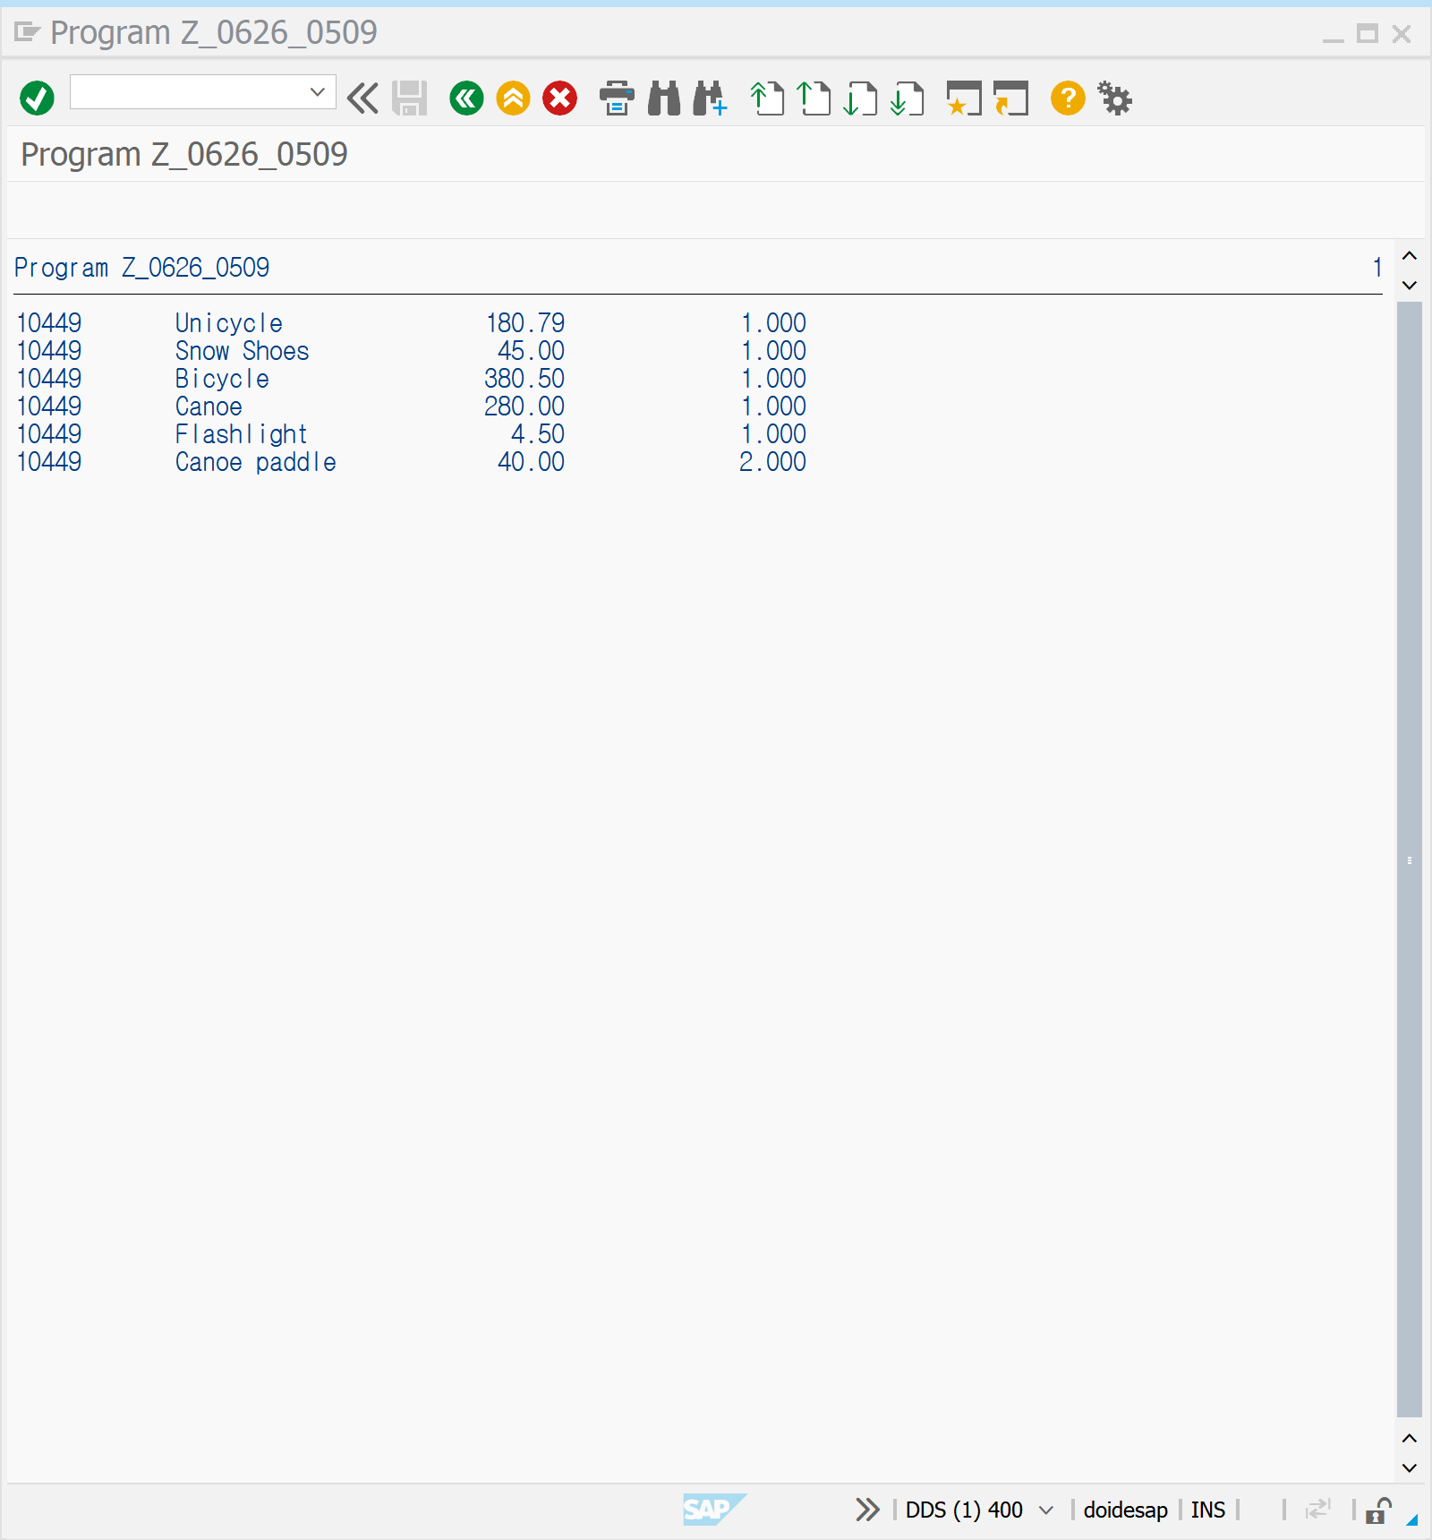

SE80 | 0510 | SQL 예제 2

*2. Tent를 주문한 모든 주문 정보를 orders로 부터 출력하라.  
DATA: BEGIN OF GS_STR,  
             ZCID TYPE ZORDERS-ZCID,  
            ZODATE TYPE ZORDERS-ZODATE,  
            ZITEM TYPE ZORDERS-ZITEM,  
            ZQUANTITY TYPE ZORDERS-ZQUANTITY,  
            ZPRICE TYPE ZORDERS-ZPRICE,  
           END OF GS_STR.  
  
DATA GT_TAB LIKE TABLE OF GS_STR.  
  
SELECT ZCID ZODATE  ZITEM ZQUANTITY ZPRICE  
              FROM  ZORDERS  
              INTO CORRESPONDING FIELDS OF TABLE GT_TAB  
              WHERE ZITEM = 'Tent'.  
  
LOOP AT GT_TAB INTO GS_STR.  
           WRITE: / GS_STR-ZCID,  
                          GS_STR-ZODATE,  
                          GS_STR-ZITEM,  
                          GS_STR-ZQUANTITY,  
                          GS_STR-ZPRICE.  
  
ENDLOOP.

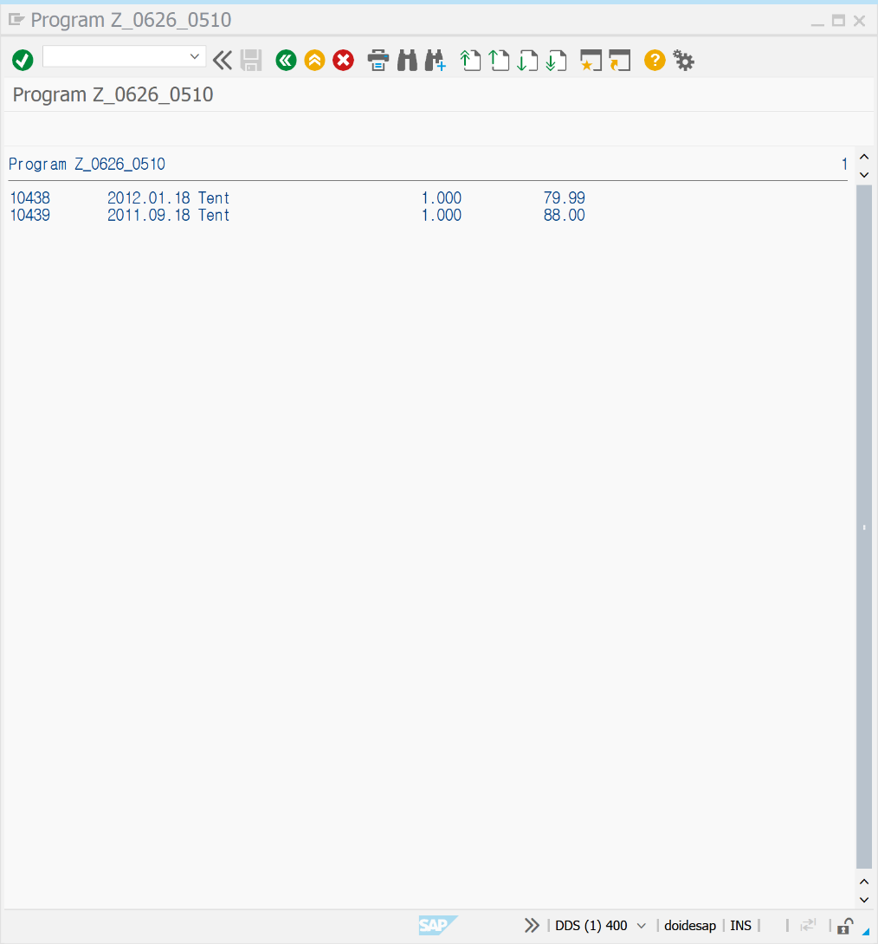

SE80 | 0511 | SQL 예제 3

*3. "S"로 시작되는 물품이름에 대한 주문 내역  
 (주문고객 id, 주문날짜, 주문 수량, 단가, 주문액)을 출력하라.  
DATA: BEGIN OF GS_STR,  
             ZCID TYPE ZORDERS-ZCID,  
            ZODATE TYPE ZORDERS-ZODATE,  
            ZITEM TYPE ZORDERS-ZITEM,  
            ZQUANTITY TYPE ZORDERS-ZQUANTITY,  
            ZPRICE TYPE ZORDERS-ZPRICE,  
            ZSUM TYPE P DECIMALS 2,  
           END OF GS_STR.  
  
DATA GT_TAB LIKE TABLE OF GS_STR.  
  
SELECT ZCID,  ZODATE, ZITEM, ZQUANTITY, ZPRICE, ZQUANTITY * ZPRICE AS ZSUM  
              FROM  ZORDERS  
              INTO CORRESPONDING FIELDS OF TABLE @GT_TAB  
              WHERE ZITEM  LIKE 'S%'.  
  
LOOP AT GT_TAB INTO GS_STR.  
  
           WRITE: / GS_STR-ZCID,  
                          GS_STR-ZODATE,  
                          GS_STR-ZITEM,  
                          GS_STR-ZQUANTITY,  
                          GS_STR-ZPRICE,  
                          GS_STR-ZSUM.  
ENDLOOP.

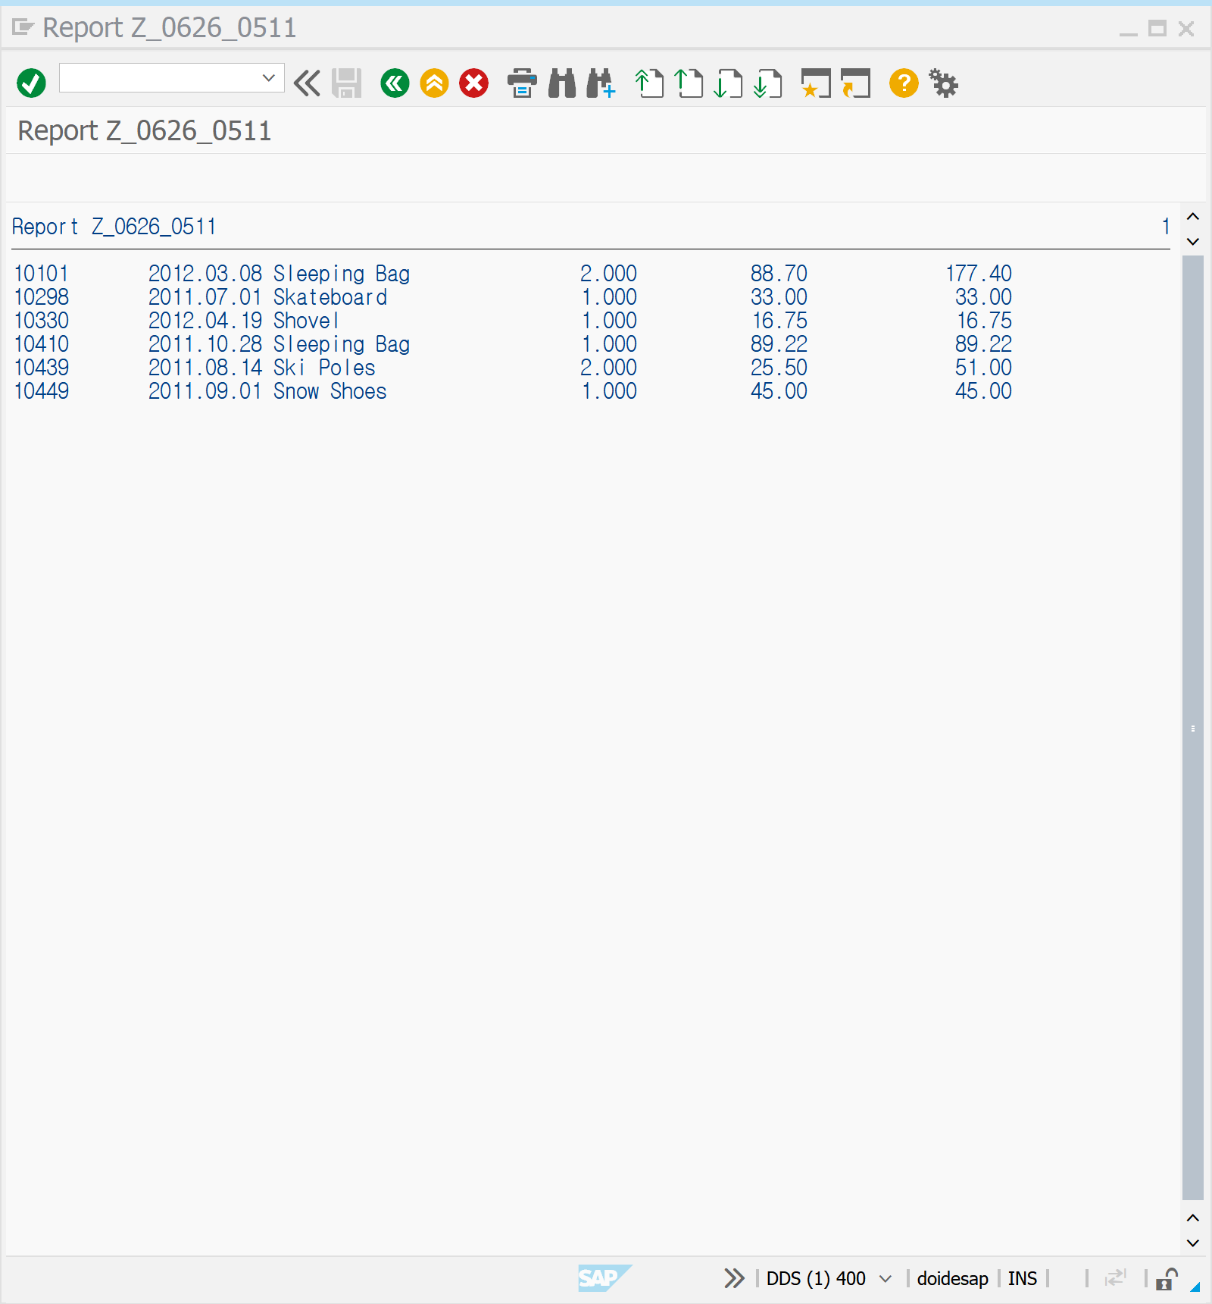

SE80 | 0512 | SQL 예제 4

*4. 모든 종류의 주문 물품을 중복 없이 보여라.  
DATA: BEGIN OF GS_STR,  
            ZITEM TYPE ZORDERS-ZITEM,  
           END OF GS_STR.  
DATA GT_TAB LIKE TABLE OF GS_STR.  
  
SELECT DISTINCT ZITEM  
              FROM  ZORDERS  
              INTO CORRESPONDING FIELDS OF TABLE GT_TAB.  
  
LOOP AT GT_TAB INTO GS_STR.  
           WRITE: /  GS_STR-ZITEM.  
ENDLOOP.

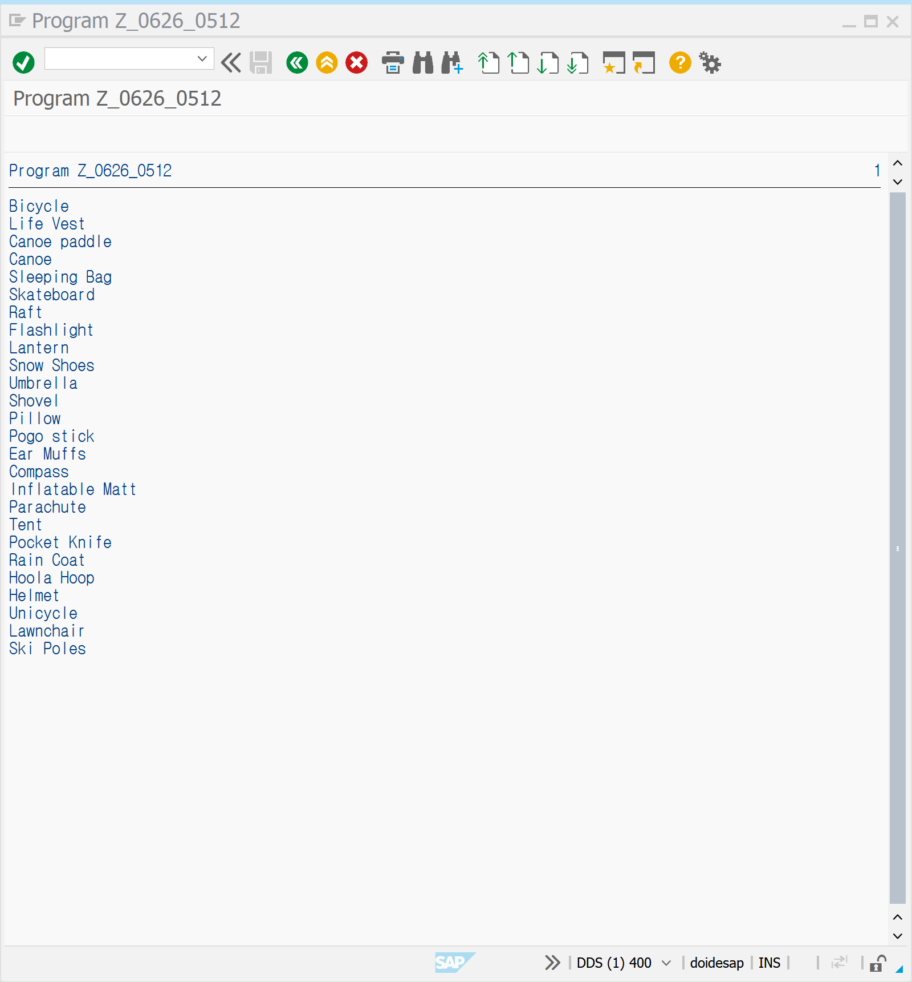

SE80 | 0513 | SQL 예제 5

*5. 고객테이블에서 고객들의 lname, fname, state를 보이되, state순으로 보이고, 동일한 state거주고객은 lname의 오름차순으로 보여라.  
  
DATA: BEGIN OF GS_STR,  
             ZFNAME TYPE ZCUSTOMERS-ZFNAME,  
             ZLNAME TYPE ZCUSTOMERS-ZLNAME,  
             ZSTATE TYPE ZCUSTOMERS-ZSTATE,  
           END OF GS_STR.  
  
DATA GT_TAB LIKE TABLE OF GS_STR.  
  
SELECT ZFNAME ZLNAME ZSTATE  
              FROM  ZCUSTOMERS  
              INTO CORRESPONDING FIELDS OF TABLE GT_TAB  
              ORDER BY ZSTATE ZLNAME ASCENDING.  
  
  
  
LOOP AT GT_TAB INTO GS_STR.  
           WRITE: / GS_STR-ZFNAME,  
                          GS_STR-ZLNAME,  
                          GS_STR-ZSTATE.  
ENDLOOP.

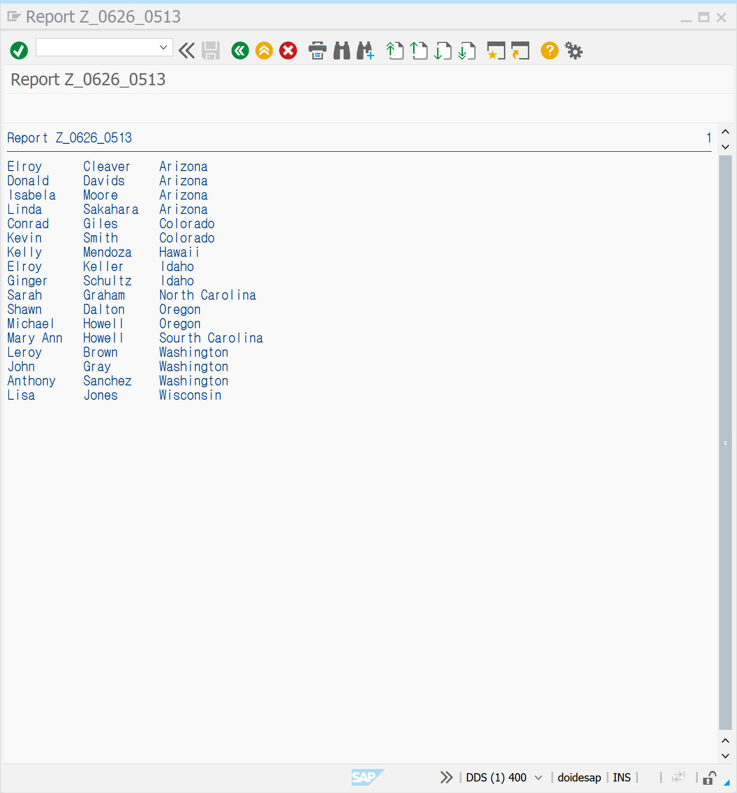

SE80 | 0514 | SQL 예제 6

*6. 주문 물품 순으로 주문내역을 보여라. 동일한 물품에 대해서는 주문수량이 큰 것부터 보여라.  
DATA: BEGIN OF GS_STR,  
             ZCID TYPE ZORDERS-ZCID,  
            ZODATE TYPE ZORDERS-ZODATE,  
            ZITEM TYPE ZORDERS-ZITEM,  
            ZQUANTITY TYPE ZORDERS-ZQUANTITY,  
            ZPRICE TYPE ZORDERS-ZPRICE,  
           END OF GS_STR.  
  
  
DATA GT_TAB LIKE TABLE OF GS_STR.  
  
SELECT ZCID  ZODATE ZITEM ZQUANTITY ZPRICE  
              FROM  ZORDERS  
              INTO CORRESPONDING FIELDS OF TABLE GT_TAB  
              ORDER BY ZITEM ZQUANTITY  DESCENDING.  
  
LOOP AT GT_TAB INTO GS_STR.  
           WRITE: / GS_STR-ZCID,  
                          GS_STR-ZODATE,  
                          GS_STR-ZITEM,  
                          GS_STR-ZQUANTITY,  
                          GS_STR-ZPRICE.  
  
ENDLOOP.

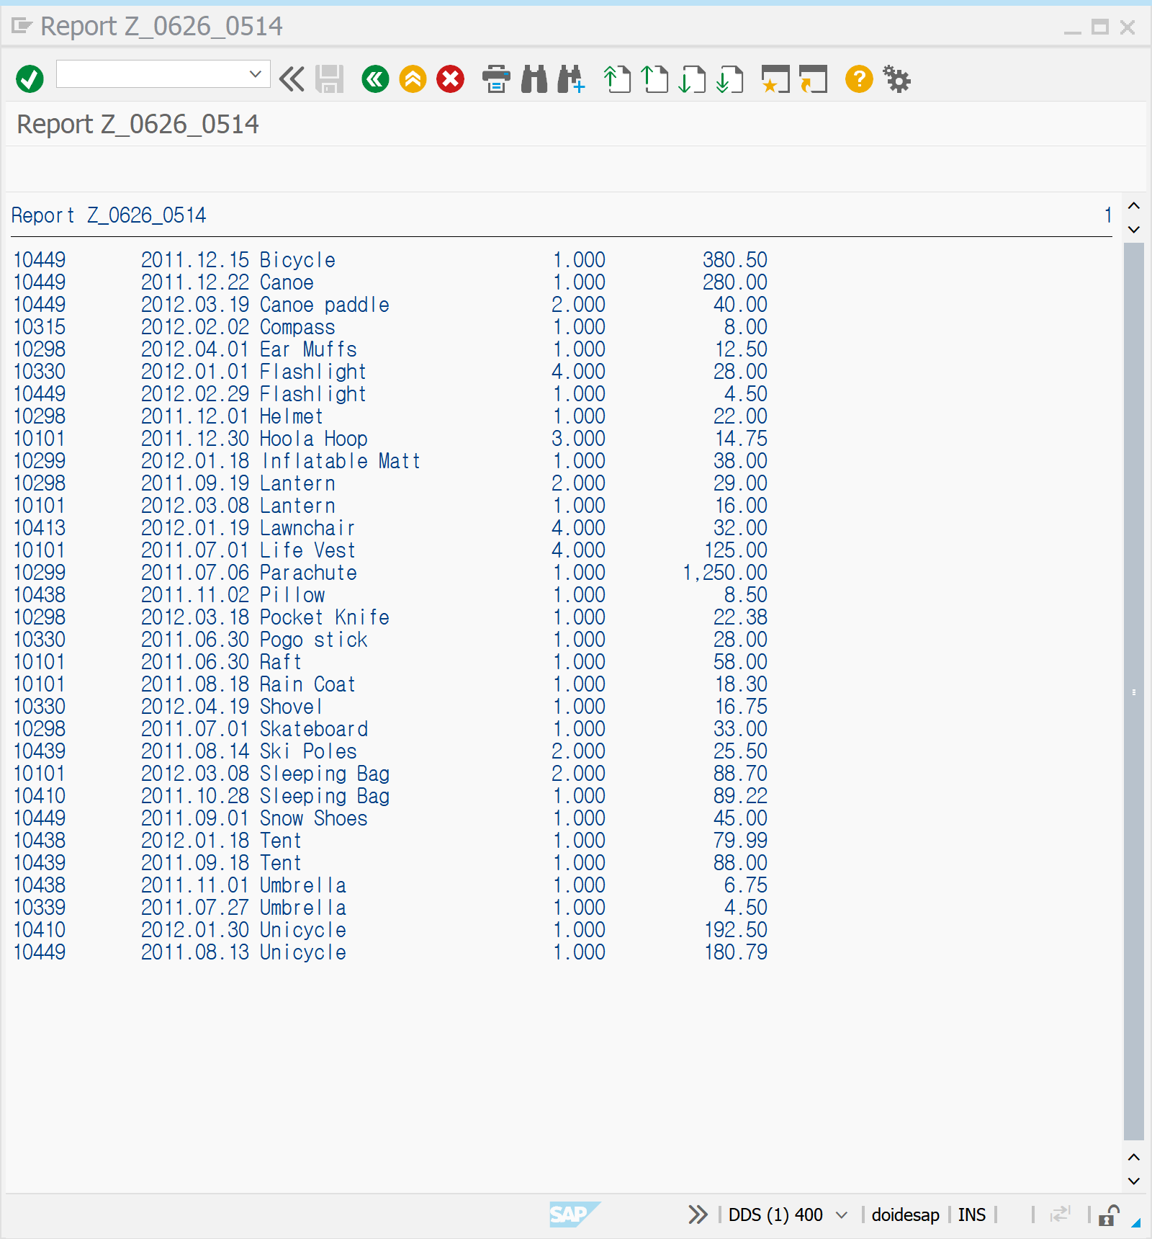

SE80 | 0515 | SQL 예제 7

*7. 주문액(수량x가격)이 $100.00이상인 주문에 대한 물품이름과 단가 및 주문수량을 보여라. 단 주문액이 큰 순서부터 보여라.

DATA: BEGIN OF GS_STR,  
            ZITEM TYPE ZORDERS-ZITEM,  
            ZQUANTITY TYPE ZORDERS-ZQUANTITY,  
            ZPRICE TYPE ZORDERS-ZPRICE,  
            ZTOTAL TYPE P DECIMALS 2 ,  
           END OF GS_STR.  
  
DATA GT_TAB LIKE TABLE OF GS_STR.  
  
SELECT ZITEM, ZQUANTITY, ZPRICE, ZQUANTITY * ZPRICE AS ZTOTAL  
              FROM  ZORDERS  
              WHERE ZQUANTITY * ZPRICE >= 100  
              ORDER BY  ZTOTAL DESCENDING  
              INTO CORRESPONDING FIELDS OF TABLE @GT_TAB.  
  
LOOP AT GT_TAB INTO GS_STR.  
           WRITE: / GS_STR-ZITEM,  
                          GS_STR-ZQUANTITY.  
ENDLOOP.

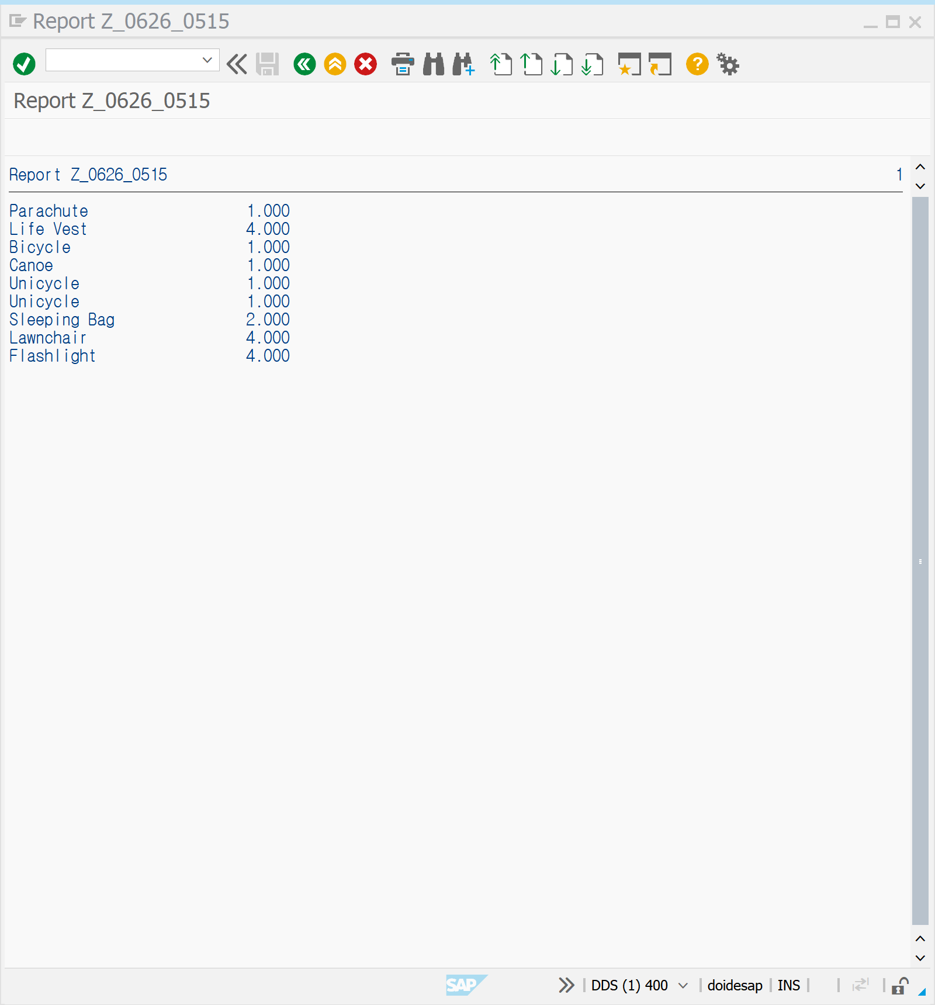

SE80 | 0516 | SQL 예제 8

*8. 'Snow Shoes'와 'Ear Muffs'를 제외한 물품들에 대한 주문내역(cid, odate, item이름)을 을 보여라.  
DATA: BEGIN OF GS_STR,  
             ZCID TYPE ZORDERS-ZCID,  
            ZODATE TYPE ZORDERS-ZODATE,  
            ZITEM TYPE ZORDERS-ZITEM,  
           END OF GS_STR.  
  
DATA GT_TAB LIKE TABLE OF GS_STR.  
  
SELECT ZCID  ZODATE ZITEM  
              FROM  ZORDERS  
              INTO CORRESPONDING FIELDS OF TABLE GT_TAB  
              WHERE ZITEM <>'Snow Shoes' AND ZITEM <> 'Ear Muffs'.  
  
LOOP AT GT_TAB INTO GS_STR.  
           WRITE: / GS_STR-ZCID, GS_STR-ZODATE,  
                          GS_STR-ZITEM.  
ENDLOOP.

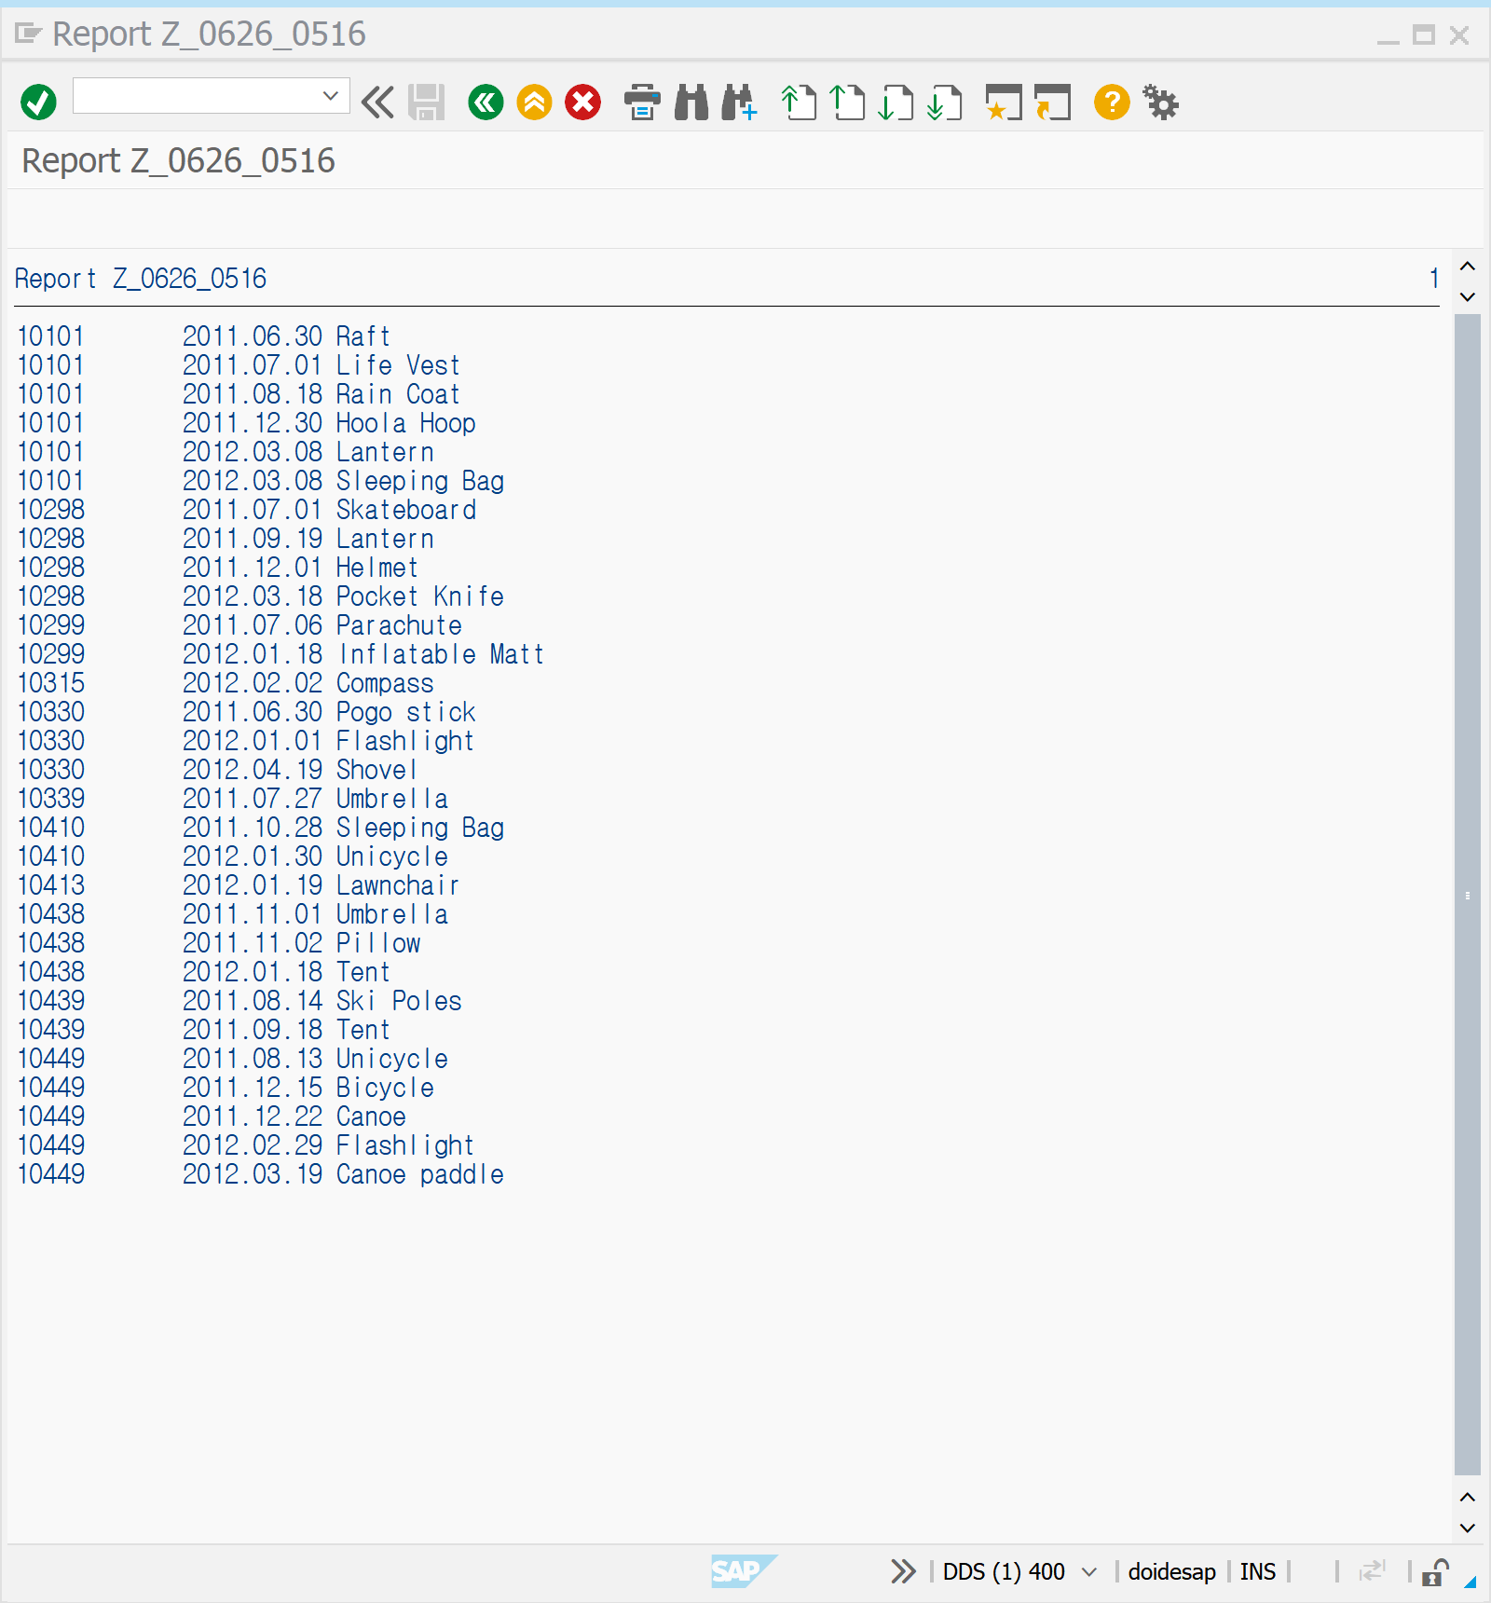

SE80 | 0517 | SQL 예제 9

*'9. 'S', 'P', 또는 'F'로 시작하는 주문물품들의 이름과 가격을 구하라.  
DATA: BEGIN OF GS_STR,  
            ZITEM TYPE ZORDERS-ZITEM,  
            ZPRICE TYPE ZORDERS-ZPRICE,  
           END OF GS_STR.  
  
DATA GT_TAB LIKE TABLE OF GS_STR.  
  
SELECT ZITEM ZPRICE  
              FROM  ZORDERS  
              INTO CORRESPONDING FIELDS OF TABLE GT_TAB  
              WHERE ZITEM  LIKE 'S%' OR ZITEM LIKE 'F% ' OR  ZITEM  LIKE 'P%' .  
  
LOOP AT GT_TAB INTO GS_STR.  
           WRITE: / GS_STR-ZITEM,  
                          GS_STR-ZPRICE.  
ENDLOOP.

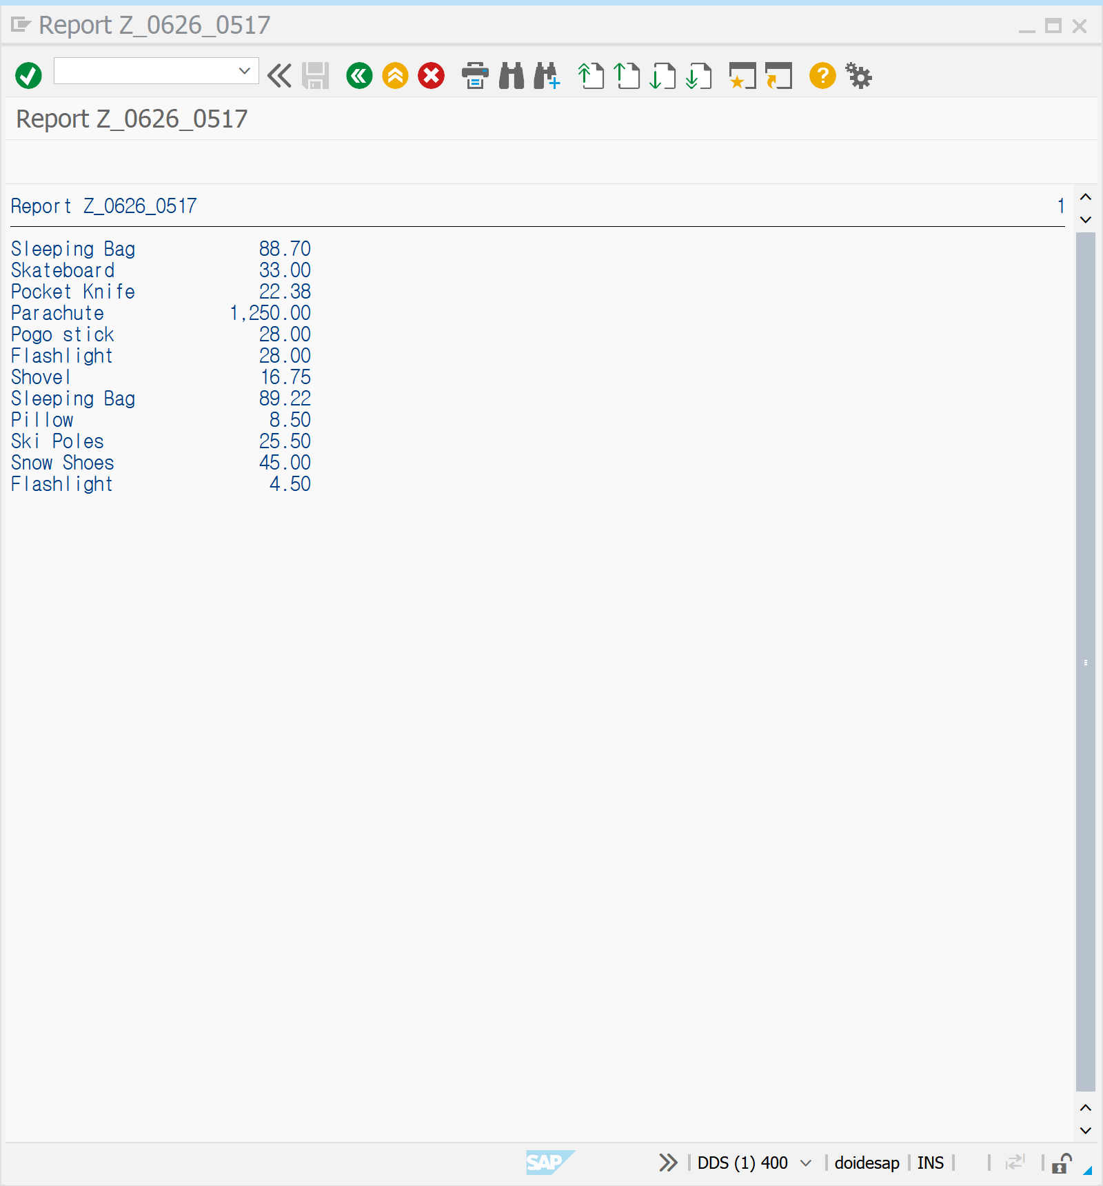

SE80 | 0518 | SQL 예제 10

*\*10. 가격이 $10.00 ~ $80.00인 물품의 주문날짜, 물품이름, 가격을 보여라.*  
  
DATA: BEGIN OF GS_STR,  
            ZODATE TYPE ZORDERS-ZODATE,  
            ZITEM TYPE ZORDERS-ZITEM,  
            ZPRICE TYPE ZORDERS-ZPRICE,  
           END OF GS_STR.  
  
DATA GT_TAB LIKE TABLE OF GS_STR.  
  
SELECT ZODATE ZITEM ZPRICE  
              FROM  ZORDERS  
              INTO CORRESPONDING FIELDS OF TABLE GT_TAB  
              WHERE ZPRICE BETWEEN 10 AND 80.  
  
LOOP AT GT_TAB INTO GS_STR.  
           WRITE: / GS_STR-ZODATE,  
                          GS_STR-ZITEM,  
                          GS_STR-ZPRICE.  
ENDLOOP.

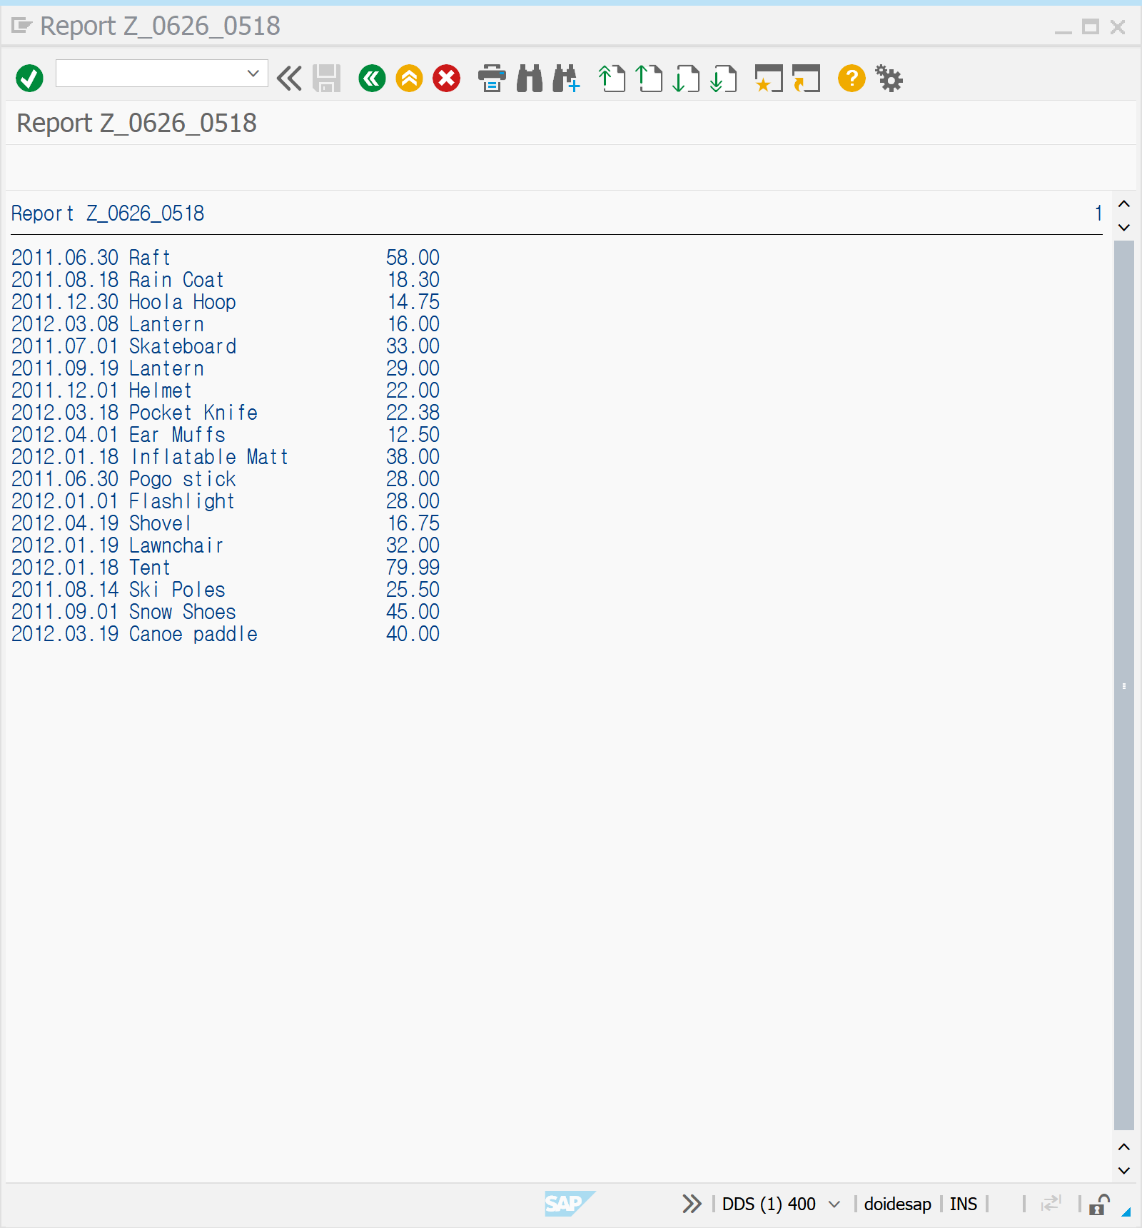

SE80 | 0519 |SQL 예제 11

*\*11. 거주 state가 Arizona, Washington, Oklahoma, Colorado,또는 Hawaii인 고객의 fname, city, state 를 state순으로 보여라.*  
  
DATA: BEGIN OF GS_STR,  
             ZFNAME TYPE ZCUSTOMERS-ZFNAME,  
             ZCITY TYPE ZCUSTOMERS-ZCITY,  
             ZSTATE TYPE ZCUSTOMERS-ZSTATE,  
           END OF GS_STR.  
  
DATA GT_TAB LIKE TABLE OF GS_STR.  
  
SELECT ZFNAME ZCITY ZSTATE  
              FROM  ZCUSTOMERS  
              INTO CORRESPONDING FIELDS OF TABLE GT_TAB  
              WHERE ZSTATE  IN ( 'Arizona' ,'Washington' ,'Oklahoma','Colorado','Hawaii'  )  
              ORDER BY ZSTATE.  
  
LOOP AT GT_TAB INTO GS_STR.  
           WRITE: / GS_STR-ZFNAME,  
                          GS_STR-ZCITY,  
                          GS_STR-ZSTATE.  
ENDLOOP.

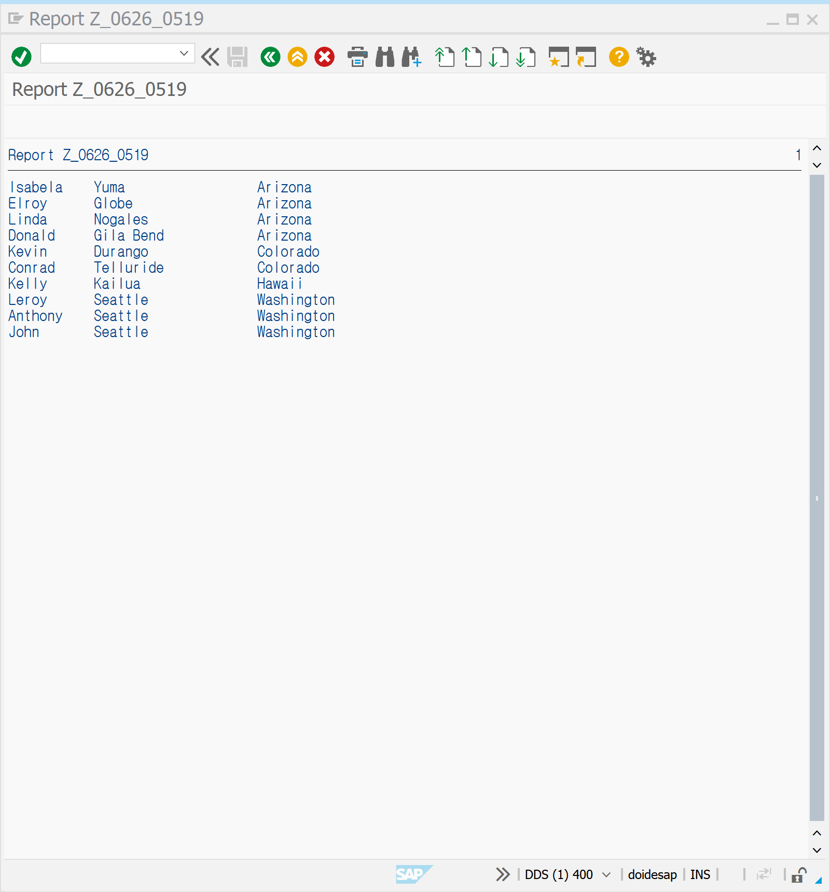

SE80 | 0520 |SQL 예제 12

*\*12. 주문내역테이블에서 물품이름, 가격, 그리고 정수로 반올림한 가격, 강제올림한 가격, 강제 내림 한 가격을 보여라.*  
DATA: BEGIN OF GS_STR,  
            ZITEM TYPE ZORDERS-ZITEM,  
            ZPRICE TYPE ZORDERS-ZPRICE,  
            ZROUND TYPE I,  
            ZCEIL TYPE I,  
            ZFLOOR TYPE I,  
           END OF GS_STR.  
DATA GT_TAB LIKE TABLE OF GS_STR.  
  
SELECT ZITEM, ZPRICE, ROUND( ZPRICE, 0 ) AS ZROUND ,CEIL( ZPRICE ) AS ZCEIL, FLOOR( ZPRICE ) AS ZFLOOR  
              FROM  ZORDERS  
              INTO CORRESPONDING FIELDS OF TABLE @GT_TAB.  
  
LOOP AT GT_TAB INTO GS_STR.  
           WRITE: / GS_STR-ZITEM,  
                          GS_STR-ZPRICE,  
                          GS_STR-ZROUND,  
                          GS_STR-ZCEIL,  
                          GS_STR-ZFLOOR.  
ENDLOOP.

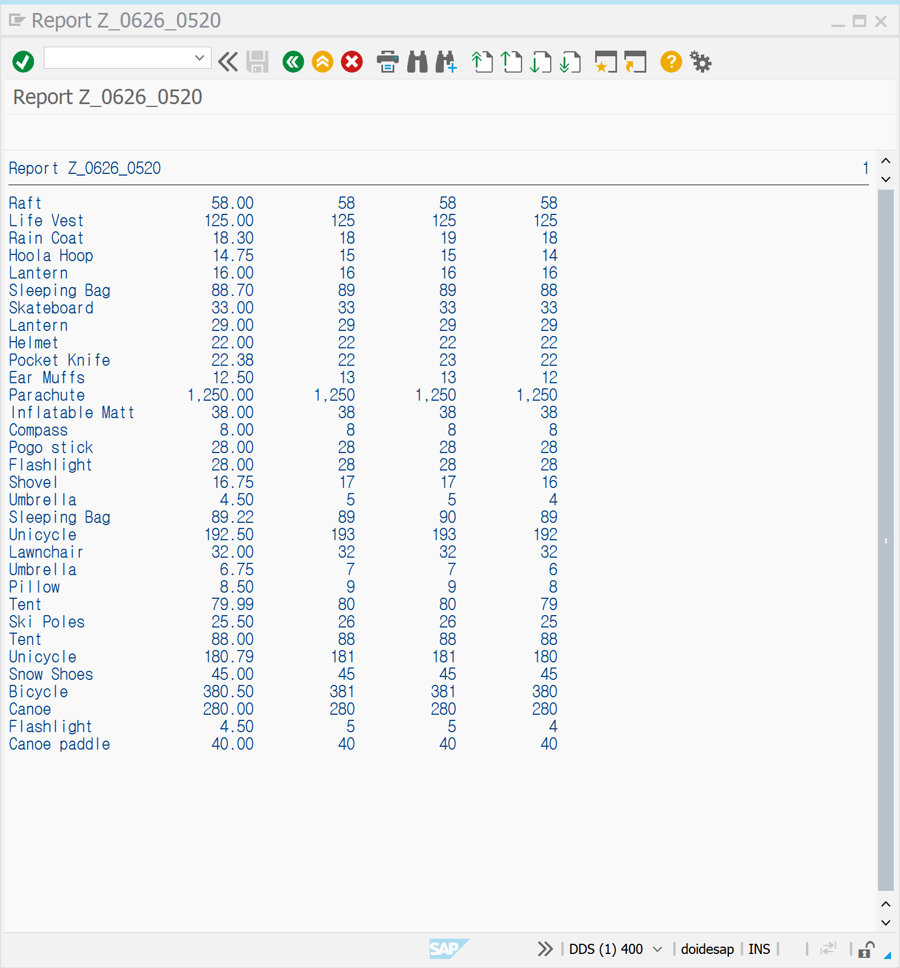

SE80 | 0521 |SQL 예제 13

*\*13. 물품이름과 주문액(수량x가격)을 구하라.*  
DATA: BEGIN OF GS_STR,  
            ZITEM TYPE ZORDERS-ZITEM,  
            ZQUANTITY TYPE ZORDERS-ZQUANTITY,  
            ZPRICE TYPE ZORDERS-ZPRICE,  
            ZTOTAL TYPE P DECIMALS 2 ,  
           END OF GS_STR.  
  
DATA GT_TAB LIKE TABLE OF GS_STR.  
  
  
SELECT ZITEM, ZQUANTITY, ZPRICE, ZQUANTITY * ZPRICE AS ZTOTAL  
              FROM  ZORDERS  
              INTO CORRESPONDING FIELDS OF TABLE @GT_TAB.  
  
  
LOOP AT GT_TAB INTO GS_STR.  
           WRITE: / GS_STR-ZITEM,  
                          GS_STR-ZTOTAL.  
ENDLOOP.

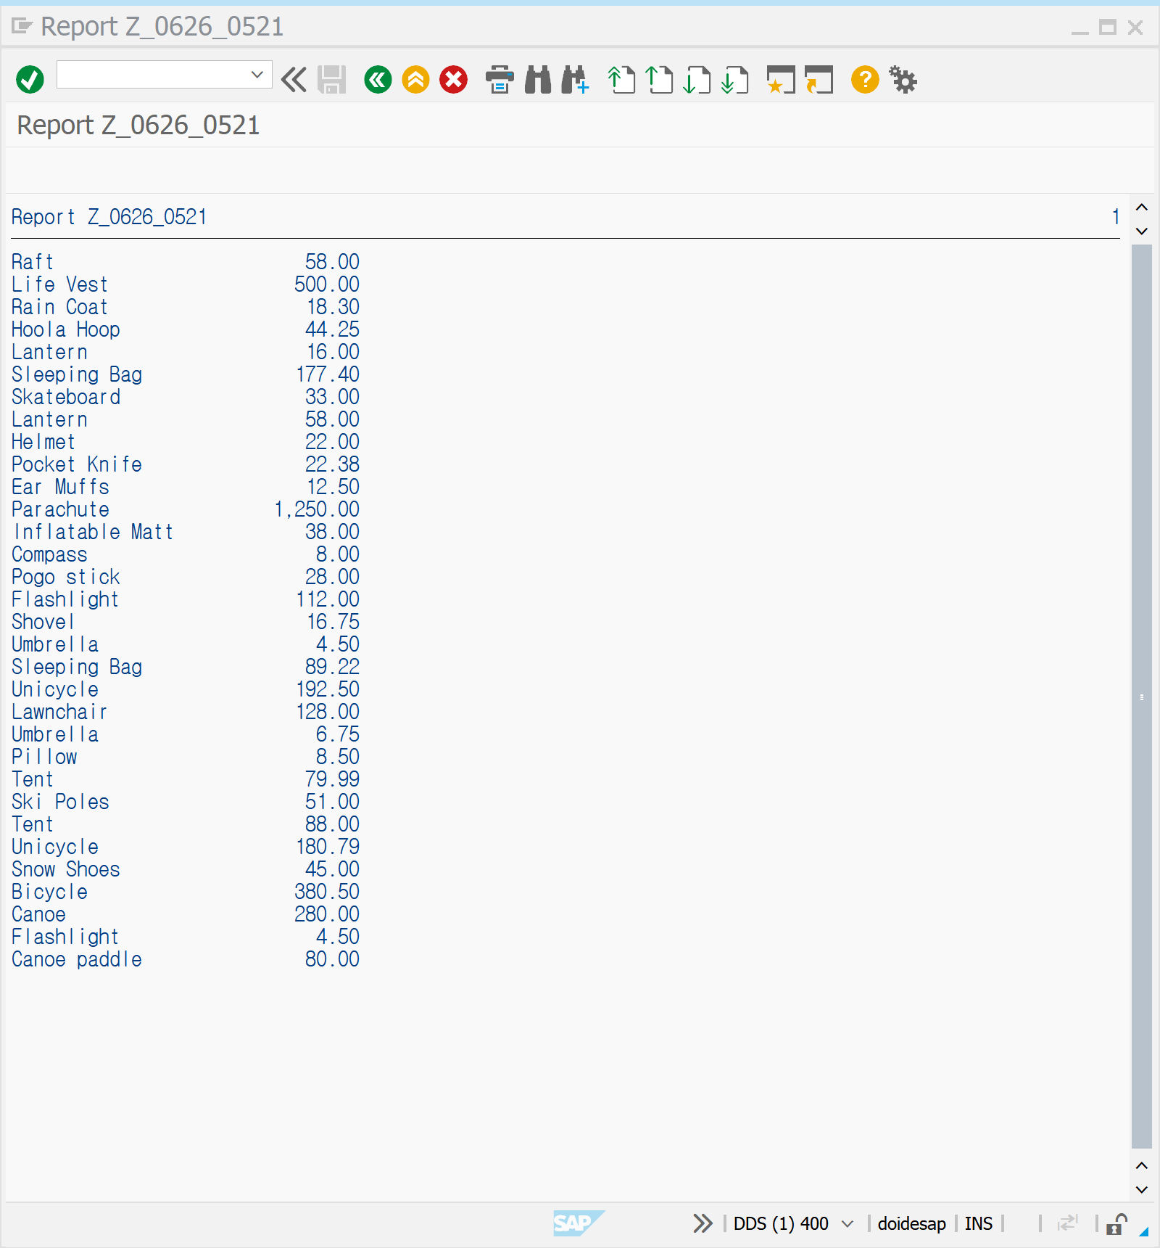

SE80 | 0522 |SQL 예제 14

*\*14. 제일 비싼 주문 물품의 가격은 얼마인가?*  
DATA: BEGIN OF GS_STR,  
           ZPRICE TYPE ZORDERS-ZPRICE,  
           END OF GS_STR.  
  
DATA GT_TAB LIKE TABLE OF GS_STR.  
  
SELECT SINGLE ZPRICE  
            FROM  ZORDERS  
            WHERE ZPRICE = ( SELECT MAX( ZPRICE ) FROM ZORDERS )  
               INTO @GS_STR.  
  
WRITE GS_STR-ZPRICE.

*\*이렇게 풀어도 되긴 하던데 굳이 서브 쿼리 쓰는 이유 물어보기*  
DATA: BEGIN OF GS_STR,  
           ZITEM TYPE ZORDERS-ZITEM,  
           ZPRICE TYPE ZORDERS-ZPRICE,  
           END OF GS_STR.  
  
DATA GT_TAB LIKE TABLE OF GS_STR.  
  
SELECT SINGLE ZITEM MAX( ZPRICE ) AS ZPRICE  
              FROM ZORDERS  
              INTO GS_STR  
              GROUP BY ZITEM.  
  
WRITE GS_STR-ZPRICE.

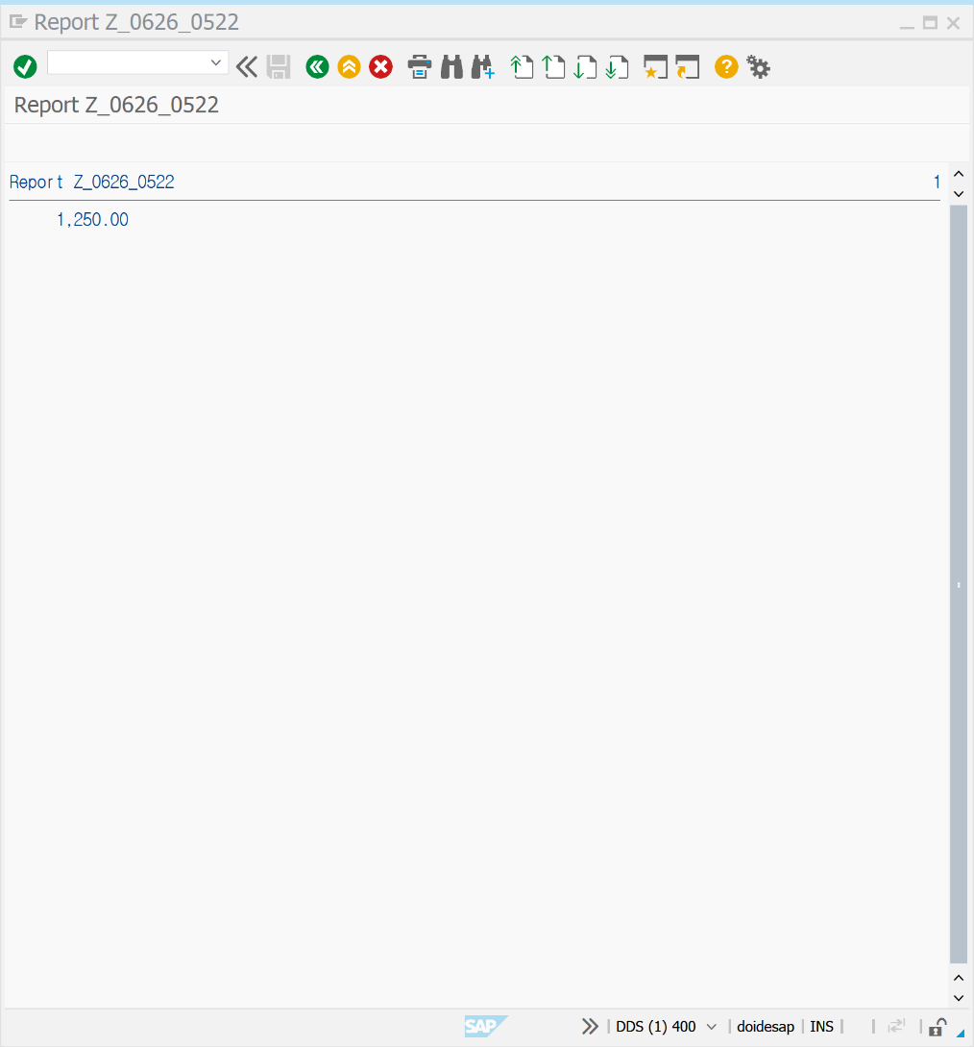

SE80 | 0523 |SQL 예제 15

*\*15. 제일 비싼 주문 물품의 이름과 가격을 출력하라.*  
DATA: BEGIN OF GS_STR,  
            ZITEM TYPE ZORDERS-ZITEM,  
            ZPRICE TYPE ZORDERS-ZPRICE,  
           END OF GS_STR.  
  
DATA GT_TAB LIKE TABLE OF GS_STR.  
  
SELECT SINGLE ZITEM, ZPRICE  
            FROM  ZORDERS  
            WHERE ZPRICE = ( SELECT MAX( ZPRICE ) FROM ZORDERS )  
               INTO @GS_STR.  
  
  
WRITE: / GS_STR-ZITEM, GS_STR-ZPRICE.

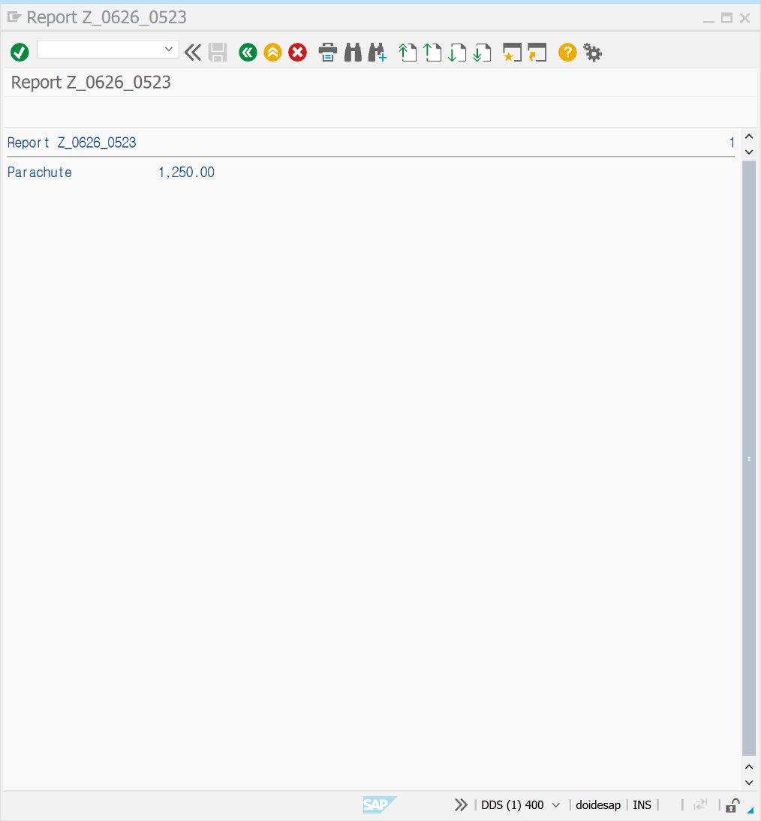

SE80 | 0524 |SQL 예제 16

*\*16. 12월에 주문된 물품들의 평균가격은 얼마인가?*  
DATA: BEGIN OF GS_STR,  
            ZODATE TYPE ZORDERS-ZODATE,  
            ZPRICE TYPE ZORDERS-ZPRICE,  
            ZAVG TYPE P DECIMALS 2,  
           END OF GS_STR.  
  
DATA GT_TAB LIKE TABLE OF GS_STR.  
  
SELECT  ZODATE  AVG( ZPRICE ) AS ZAVG  
              FROM  ZORDERS  
              INTO CORRESPONDING FIELDS OF TABLE GT_TAB  
              WHERE  ZODATE LIKE '____12__'  
              GROUP BY  ZODATE  .  
  
LOOP AT GT_TAB INTO GS_STR.  
WRITE:/ GS_STR-ZAVG.  
ENDLOOP.

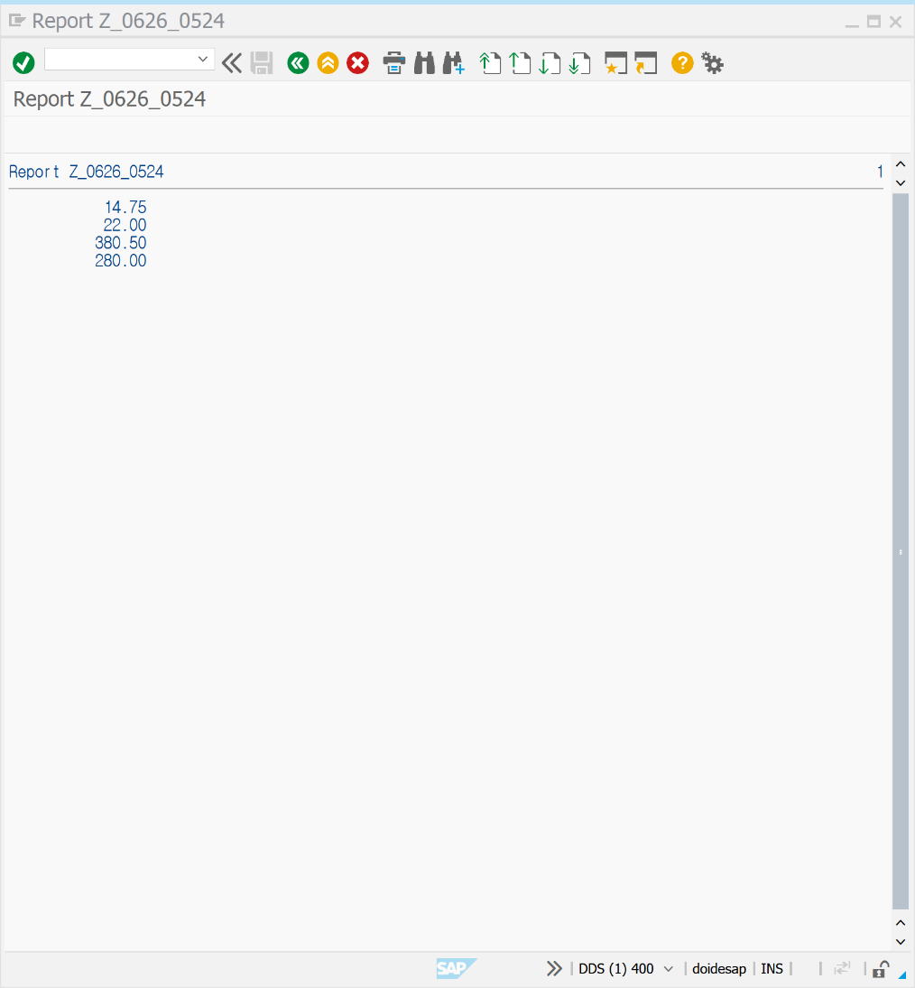

*\*총 평균*  
DATA: BEGIN OF GS_STR,  
            ZODATE TYPE ZORDERS-ZODATE,  
            ZPRICE TYPE ZORDERS-ZPRICE,  
            ZAVG TYPE P DECIMALS 2,  
           END OF GS_STR.  
  
DATA GT_TAB LIKE TABLE OF GS_STR.  
  
SELECT AVG( ZPRICE ) AS ZAVG  
              FROM  ZORDERS  
              WHERE  ZODATE LIKE '____12__'  
              INTO CORRESPONDING FIELDS OF TABLE @GT_TAB.  
  
LOOP AT GT_TAB INTO GS_STR.  
WRITE:/ GS_STR-ZAVG.  
ENDLOOP.

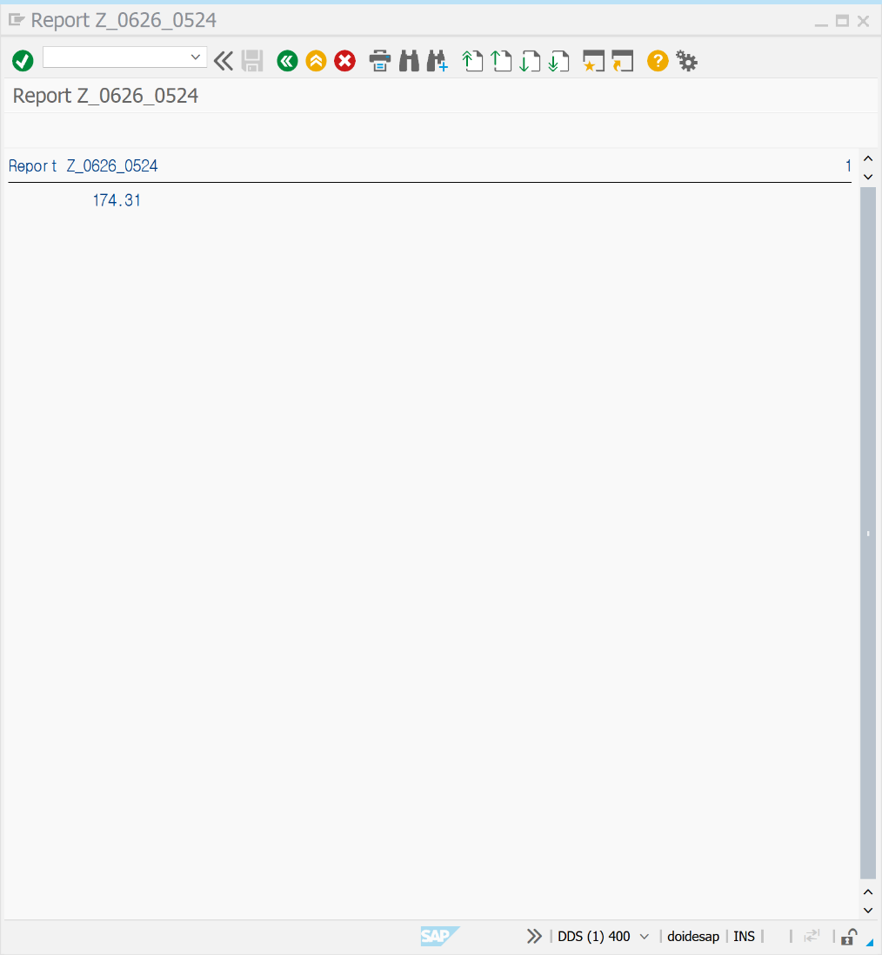

SE80 | 0525 |SQL 예제 17

*\*17. 주문 수는 모두 몇 건인가?*  
DATA: BEGIN OF GS_COUNT,  
           ZCOUNT TYPE I,  
END OF GS_COUNT.  
  
SELECT SINGLE COUNT(*) AS ZCOUNT  
              FROM  ZORDERS  
              INTO CORRESPONDING FIELDS OF @GS_COUNT.  
  
WRITE:/ GS_COUNT-ZCOUNT.

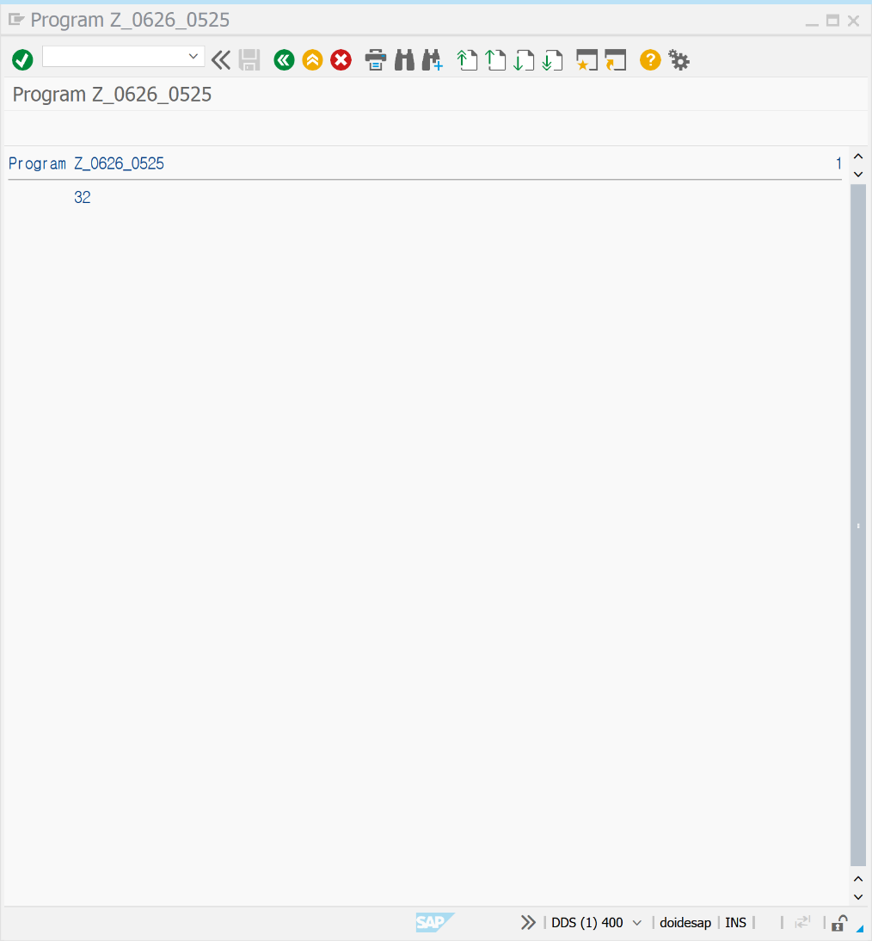

SE80 | 0526 |SQL 예제 18

*\*18. 텐트 주문 가운데, 가장 싼 가격은 얼마인가?*  
DATA: BEGIN OF GS_STR,  
            ZITEM TYPE ZORDERS-ZITEM,  
            ZMIN TYPE P DECIMALS 2,  
END OF GS_STR.  
  
SELECT SINGLE MIN( ZPRICE ) AS ZMIN  
              FROM ZORDERS  
              WHERE ZITEM = 'Tent'  
              INTO CORRESPONDING FIELDS OF @GS_STR.  
  
WRITE: GS_STR-ZMIN.

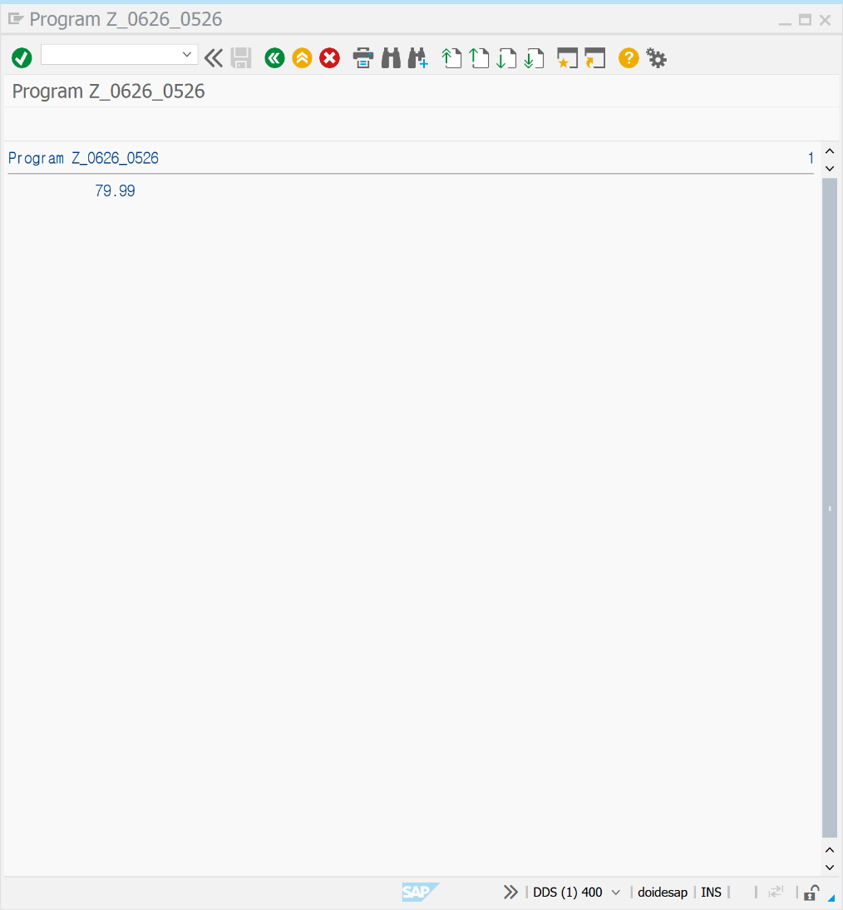

SE80 | 0527 |SQL 예제 19

*\*19. 각 주에 거주하는 고객의 수를 알고 싶다. 각 주의 이름과 그 주에 거주하는 고객의 수를 출력하라.*  
 DATA: BEGIN OF GS_STR,  
             ZSTATE TYPE ZCUSTOMERS-ZSTATE,  
             ZCOUNT TYPE I,  
END OF GS_STR.  
  
DATA: GT_TAB LIKE TABLE OF GS_STR.  
  
SELECT ZSTATE COUNT(*) AS ZCOUNT  
              FROM ZCUSTOMERS  
              INTO CORRESPONDING FIELDS OF TABLE GT_TAB  
              GROUP BY ZSTATE.  
  
LOOP AT GT_TAB INTO GS_STR.  
          WRITE:/ GS_STR-ZSTATE,  
                        GS_STR-ZCOUNT.  
ENDLOOP.

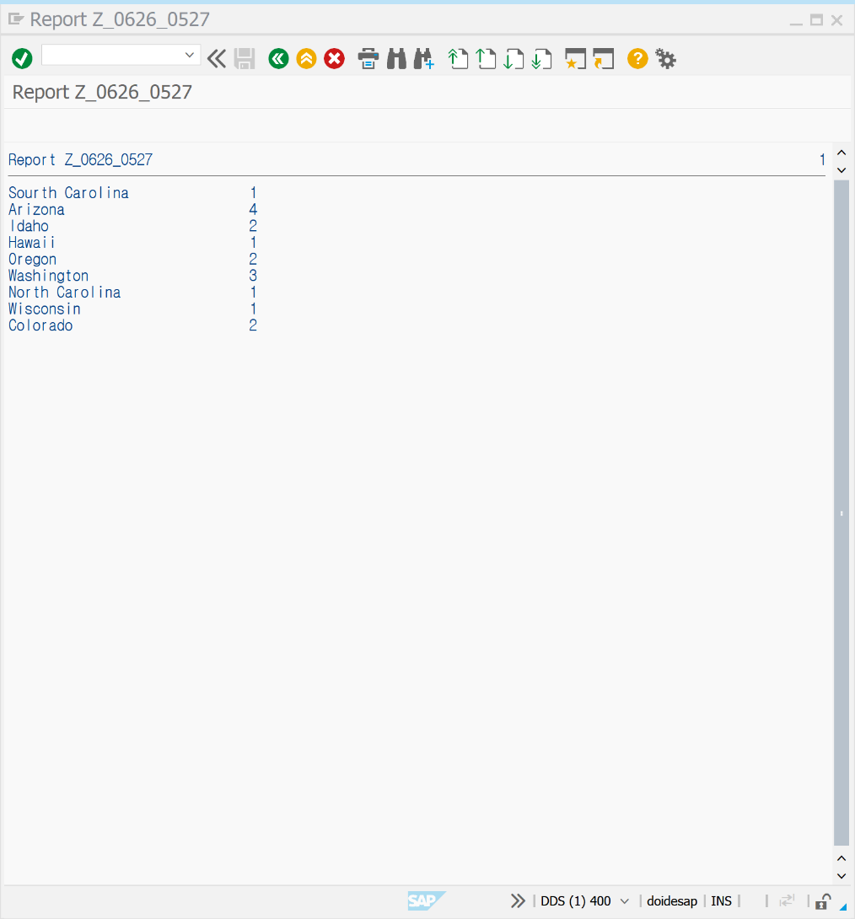

SE80 | 0528 |SQL 예제 20

*\*20. 각 주문 물품별로 주문횟수, 최대가격과 최소가격을 구하라.*  
*\*각 고객별 주문 내역을 정리하고 싶다. 고객ID, 주문 횟수, 그리고 주문액의 합계(즉, 고객별 주문의 수량x가격의 합계)를 출력하라.*  
  
DATA: BEGIN OF GS_STR,  
           ZITEM TYPE ZORDERS-ZITEM,  
           ZPIRCE TYPE ZORDERS-ZPRICE,  
           ZCOUNT TYPE I,  
           ZMAX TYPE P DECIMALS 2,  
           ZMIN TYPE P DECIMALS 2,  
           ZCID TYPE ZORDERS-ZCID,  
           ZQUANTITY TYPE ZORDERS-ZQUANTITY,  
           ZSUM TYPE P DECIMALS 2,  
END OF GS_STR.  
  
DATA: GT_TAB LIKE TABLE OF GS_STR.  
  
SELECT ZITEM, COUNT(*) AS ZCOUNT, MAX( ZPRICE ) AS ZMAX, MIN( ZPRICE ) AS ZMIN  
              FROM ZORDERS  
              INTO CORRESPONDING FIELDS OF TABLE @GT_TAB  
              GROUP BY ZITEM.  
  
LOOP AT GT_TAB INTO GS_STR.  
          WRITE: / GS_STR-ZITEM,  
                         GS_STR-ZCOUNT,  
                         GS_STR-ZMAX,  
                         GS_STR-ZMIN.  
ENDLOOP.  
  
WRITE: /.  
WRITE: '==============================================================='.  
WRITE: /.  
  
SELECT ZCID, COUNT(*) AS ZCOUNT, SUM( ZQUANTITY *  ZPRICE ) AS ZSUM  
              FROM ZORDERS  
              INTO CORRESPONDING FIELDS OF TABLE @GT_TAB  
              GROUP BY ZCID.  
  
LOOP AT GT_TAB INTO GS_STR.  
          WRITE: / GS_STR-ZCID,  
                         GS_STR-ZCOUNT,  
                         GS_STR-ZSUM.  
ENDLOOP.

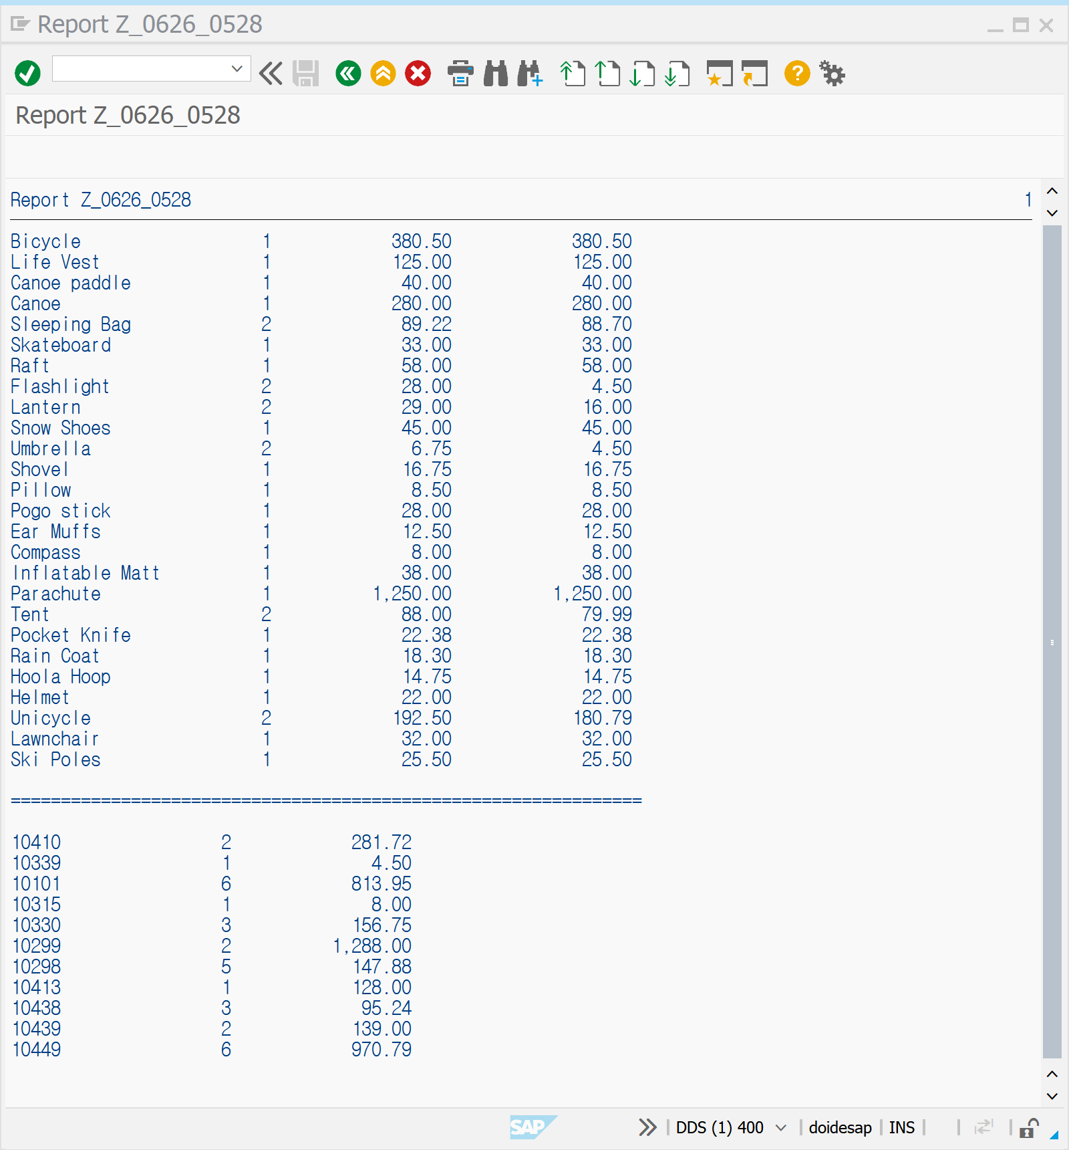

SE80 | 0529 |SQL 예제 21

*\*21. 위 3)질의에 대하여, 고객이름(fname, lname)과 주문 횟수, 주문액의 합계를 출력하라.*  
  
DATA: BEGIN OF GS_STR,  
           ZFNAME TYPE ZCUSTOMERS-ZFNAME,  
           ZLNAME TYPE ZCUSTOMERS-ZLNAME,  
           ZNAME TYPE N LENGTH 16,  
           ZPIRCE TYPE ZORDERS-ZPRICE,  
           ZCOUNT TYPE I,  
           ZQUANTITY TYPE ZORDERS-ZQUANTITY,  
           ZSUM TYPE P DECIMALS 2,  
END OF GS_STR.  
  
DATA: GT_TAB LIKE TABLE OF GS_STR.  
  
SELECT ZFNAME, ZLNAME, A~ZCID, COUNT(*) AS ZCOUNT, SUM( ZQUANTITY *  ZPRICE ) AS ZSUM  
              INTO CORRESPONDING FIELDS OF TABLE @GT_TAB  
              FROM ZORDERS AS A INNER JOIN ZCUSTOMERS  AS B  
              ON A~ZCID = B~ZCID  
              GROUP BY A~ZCID, ZFNAME, ZLNAME.  
  
  
LOOP AT GT_TAB INTO GS_STR.  
          CONCATENATE GS_STR-ZFNAME GS_STR-ZLNAME INTO GS_STR-ZNAME SEPARATED BY SPACE.  
          WRITE: / GS_STR-ZNAME,  
                         GS_STR-ZCOUNT,  
                         GS_STR-ZSUM.  
ENDLOOP.

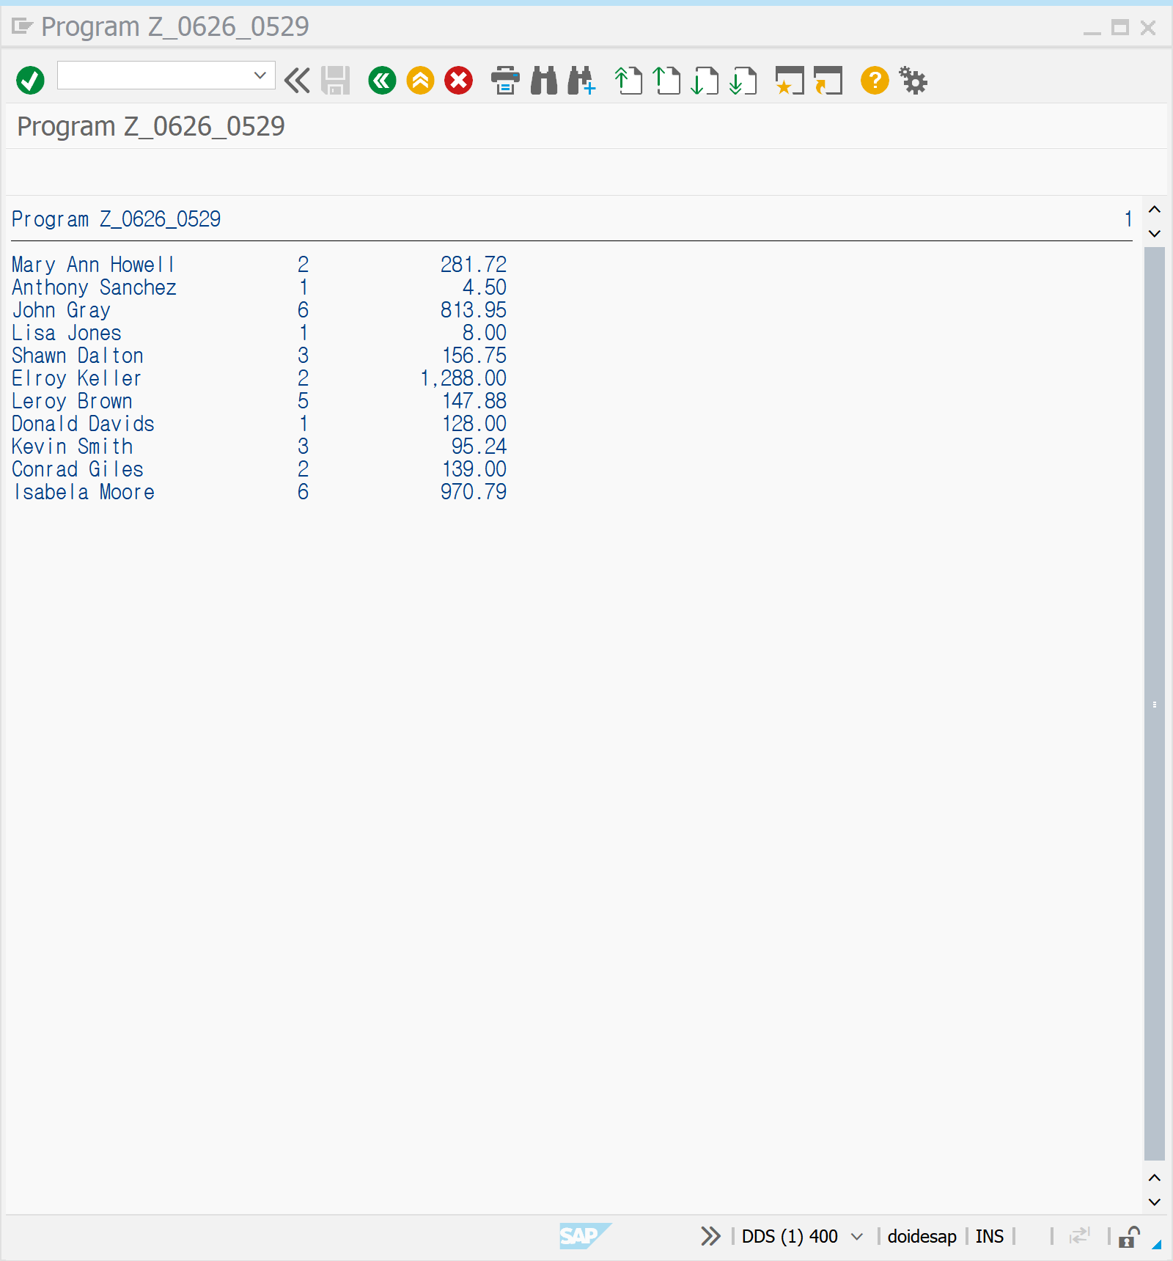

SE80 | 0530 |SQL 예제 22

*\*22. 2번 이상 주문한 고객의 ID, 주문 횟수, 주문 총액을 구하라.*  
DATA: BEGIN OF GS_STR,  
           ZITEM TYPE ZORDERS-ZITEM,  
           ZPIRCE TYPE ZORDERS-ZPRICE,  
           ZCOUNT TYPE I,  
           ZMAX TYPE P DECIMALS 2,  
           ZMIN TYPE P DECIMALS 2,  
           ZCID TYPE ZORDERS-ZCID,  
           ZQUANTITY TYPE ZORDERS-ZQUANTITY,  
           ZSUM TYPE P DECIMALS 2,  
END OF GS_STR.  
  
DATA: GT_TAB LIKE TABLE OF GS_STR.  
  
SELECT ZCID, COUNT(*) AS ZCOUNT, SUM( ZQUANTITY *  ZPRICE ) AS ZSUM  
              FROM ZORDERS  
              GROUP BY ZCID  
              HAVING COUNT( * ) > 1  
              INTO CORRESPONDING FIELDS OF TABLE @GT_TAB.  
  
LOOP AT GT_TAB INTO GS_STR.  
          WRITE: / GS_STR-ZCID,  
                         GS_STR-ZCOUNT,  
                         GS_STR-ZSUM.  
ENDLOOP.

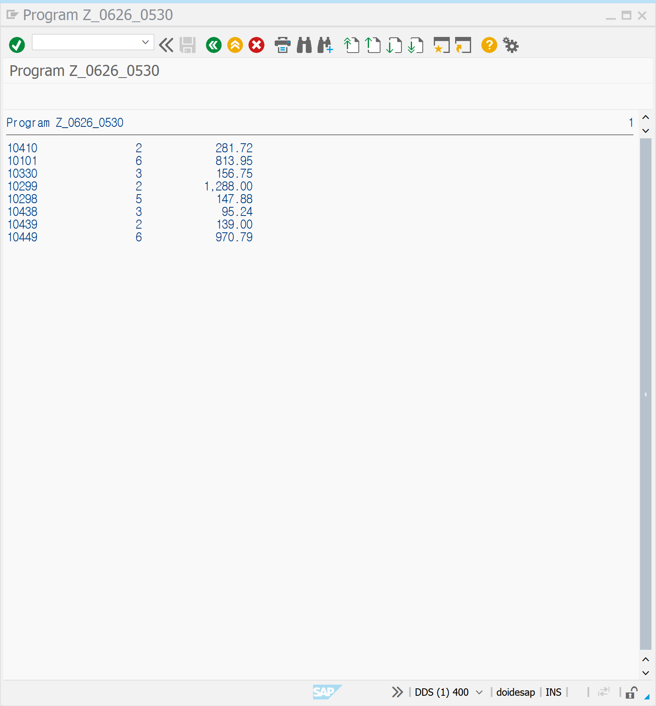

SE80 | 0531 |SQL 예제 23

*\*23. 2명 이상의 고객이 거주하는 주(state)의 이름과 거주 고객 수를 구하라.*

 DATA: BEGIN OF GS_STR,  
             ZSTATE TYPE ZCUSTOMERS-ZSTATE,  
             ZCOUNT TYPE I,  
END OF GS_STR.  
  
DATA: GT_TAB LIKE TABLE OF GS_STR.  
  
SELECT ZSTATE COUNT(*) AS ZCOUNT  
              FROM ZCUSTOMERS  
              INTO CORRESPONDING FIELDS OF TABLE GT_TAB  
              GROUP BY ZSTATE  
              HAVING COUNT( * ) > 1 .  
  
LOOP AT GT_TAB INTO GS_STR.  
          WRITE:/ GS_STR-ZSTATE,  
                        GS_STR-ZCOUNT.  
ENDLOOP.

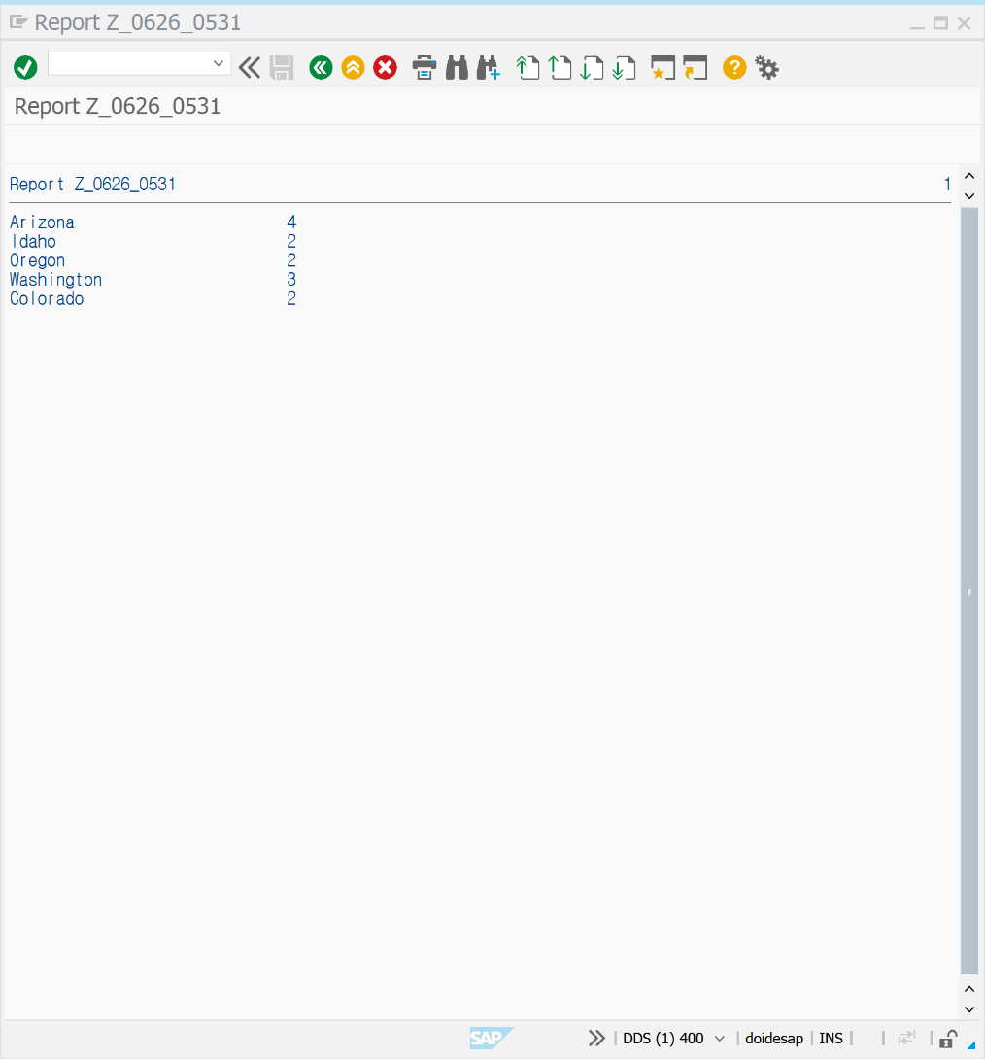

SE80 | 0532 |SQL 예제 24

*\*24. 최고주문가격이 $190이상인 물품에 대하여, 물품별 물품명, 최고주문가격, 최소주문가격을 출력하라.*  
DATA: BEGIN OF GS_STR,  
           ZITEM TYPE ZORDERS-ZITEM,  
           ZPIRCE TYPE ZORDERS-ZPRICE,  
           ZMAX TYPE P DECIMALS 2,  
           ZMIN TYPE P DECIMALS 2,  
END OF GS_STR.  
  
DATA: GT_TAB LIKE TABLE OF GS_STR.  
  
SELECT ZITEM, MAX( ZPRICE ) AS ZMAX, MIN( ZPRICE ) AS ZMIN  
              FROM ZORDERS  
              INTO CORRESPONDING FIELDS OF TABLE @GT_TAB  
              GROUP BY ZITEM  
              HAVING MAX( ZPRICE ) >= 190 .  
  
LOOP AT GT_TAB INTO GS_STR.  
          WRITE: / GS_STR-ZITEM,  
                         GS_STR-ZMAX,  
                         GS_STR-ZMIN.  
ENDLOOP.

